TRƯỜNG ĐẠI HỌC CÔNG NGHỆ THÔNG TIN VÀ TRUYỀN THÔNG
KHOA CÔNG NGHỆ THÔNG TIN

BÁO CÁO
MÔN: ỨNG DỤNG TRÍ TUỆ NHÂN TẠO
ĐỀ TÀI 19: HỆ THỐNG QUẢN LÝ BÃI ĐỖ XE CÓ TÍCH HỢP AI
(SmartParkingAI)
BÁO CÁO TỔNG HỢP GIAI ĐOẠN KT1 + KT2 + KT3
(Phân tích & Thiết kế — Hiện thực hóa & Kiểm thử — Prompt AI & Kiểm thử dữ liệu rỗng/sai)

GIẢNG VIÊN HƯỚNG DẪN: Nguyễn Tuấn Anh
SINH VIÊN THỰC HIỆN:
1. Nguyễn Hiếu Minh
2. Nguyễn Mạnh Cường
NHÓM: 11

Thái Nguyên, 2026

GHI CHÚ VỀ TÀI LIỆU HỢP NHẤT
Tài liệu này hợp nhất ba báo cáo giai đoạn KT1 (Phân tích yêu cầu và Thiết kế hệ thống), KT2 (Hiện thực hóa và Kiểm thử hệ thống) và KT3 (Thiết kế prompt AI và Kiểm thử dữ liệu rỗng/sai) của đề tài SmartParkingAI thành một báo cáo duy nhất, theo trình tự: nội dung thiết kế gốc ở KT1 được giữ làm nền (source-of-truth), tiếp theo là phần đối chiếu/cập nhật thực tế đã triển khai ở KT2, và cuối cùng là phần hoàn thiện guardrail/validate và kiểm thử biên ở KT3, giúp người đọc thấy rõ toàn bộ quá trình đi từ thiết kế đến sản phẩm chạy thật và được kiểm thử chặt chẽ.
Các quy ước trình bày trong tài liệu:
- Nội dung có nhãn “(KT1 — thiết kế)” là nội dung đã chốt ở giai đoạn phân tích/thiết kế, chưa chạy thật.
- Nội dung có nhãn “(KT2 — thực tế)” là nội dung đã lập trình, chạy và kiểm thử thật.
- Các placeholder ảnh (khung nét đứt màu cam) là những chỗ cần chèn ảnh chụp thật (ERD cập nhật, Swagger UI, giao diện) — nhóm sẽ bổ sung ảnh trước khi nộp.
- Mục 6.5 tổng hợp toàn bộ phần việc còn thiếu cần hoàn thành trước khi nộp báo cáo cuối kỳ.

Nội dung
GHI CHÚ VỀ TÀI LIỆU HỢP NHẤT 2
CHƯƠNG 1. TỔNG QUAN VỀ ỨNG DỤNG TRÍ TUỆ NHÂN TẠO 5
1.1. Bối cảnh ứng dụng AI trong đề tài 5
1.2. Các chức năng AI áp dụng trong hệ thống 5
1.3. Kiến trúc tích hợp AI 5
1.4. Guardrail và Human Review 6
CHƯƠNG 2. LẬP KẾ HOẠCH VÀ TIẾN ĐỘ THỰC TẾ 8
2.1. Lý do chọn đề tài 8
2.2. Sơ lược về dự án 8
2.2.1. Kế hoạch chi tiết (KT1) 8
2.3. Đối chiếu kế hoạch với tiến độ thực tế (KT2) 9
2.4. Phân tích rủi ro và rủi ro đã xảy ra thực tế 9
CHƯƠNG 3. ĐẶC TẢ YÊU CẦU 11
3.1. Khảo sát và làm rõ yêu cầu 11
3.1.1. Khảo sát hiện trạng 11
3.1.2. Bộ câu hỏi khảo sát 11
3.2. Đánh giá hiện trạng 12
3.3. Đề xuất hệ thống mới 12
3.3.1. Yêu cầu chức năng 12
3.3.2. Yêu cầu phi chức năng 13
3.3.3. Yêu cầu miền và Business Rules (thiết kế KT1) 13
3.3.4. Yêu cầu AI và guardrail 13
3.4. Giả định và điểm cần xác nhận 14
3.5. Quyết định thiết kế chốt trong quá trình code (KT2) 14
3.6. Business Rules — đối chiếu thiết kế và hiện thực (KT2) 15
CHƯƠNG 4. PHÂN TÍCH VÀ THIẾT KẾ HỆ THỐNG 16
4.1. Kiến trúc hệ thống 16
4.2. Ma trận truy vết yêu cầu → Use Case (KT1) 16
4.3. Danh sách tác nhân và Use Case (KT1) 16
4.3.1. Danh sách các tác nhân 16
4.3.2. Danh sách Use Case 16
4.4. Đặc tả Use Case cốt lõi (KT1) 18
UC008 — Kiểm tra điều kiện xe vào 18
UC009 — Ghi nhận xe vào 18
UC012 — Ghi nhận xe ra & tính phí 19
4.5. Quy trình nghiệp vụ gửi xe 20
4.6. Thiết kế luồng trạng thái 22
4.7. Phân luồng màn hình theo tác nhân 22
4.8. Danh sách API endpoint đã hiện thực (KT2) 23
CHƯƠNG 5. THIẾT KẾ VÀ XÂY DỰNG CƠ SỞ DỮ LIỆU 25
5.1. Danh mục các bảng (đối chiếu KT1 → KT2) 25
5.2. Đặc tả các bảng (thiết kế KT1, các cột bổ sung ở KT2 được ghi chú) 26
5.2.1. Bảng users 26
5.2.2. Bảng loai_xe 27
5.2.3. Bảng khu_vuc 27
5.2.4. Bảng vi_tri_do 27
5.2.5. Bảng bang_gia 27
5.2.6. Bảng khach_hang_ve_thang 27
5.2.7. Bảng luot_gui_xe (trung tâm) 28
5.2.8. Bảng lich_su_trang_thai 28
5.2.9. Bảng ai_results 28
5.3. Ràng buộc toàn vẹn 28
5.3.1. Khóa ngoại (thiết kế KT1) 29
5.3.2. Ràng buộc nghiệp vụ/constraint quan trọng 29
5.4. Thay đổi so với thiết kế KT1 (phát sinh khi code KT2) 29
5.5. Xây dựng CSDL — minh chứng thật (KT2) 30
5.6. Giao diện hệ thống — minh chứng thực tế 30
CHƯƠNG 6. KIỂM THỬ 33
6.1. Phạm vi kiểm thử 33
6.2.1. Test case dự kiến — thiết kế KT1 33
6.2.2. Kết quả test thực tế — thực thi KT2 34
6.3. Nhật ký lỗi phát sinh trong quá trình code và cách xử lý (KT2) 35
6.4. Minh chứng sử dụng AI trong SDLC 36
6.4.1. Prompt mẫu sử dụng cho AI-01/AI-02 (theo đề bài) 36
6.4.2. Đối chiếu và kiểm chứng của nhóm 36
6.5. Hạn chế còn tồn tại và việc cần bổ sung trước khi nộp 37
CHƯƠNG 7. THIẾT KẾ PROMPT AI VÀ KIỂM THỬ DỮ LIỆU RỖNG/SAI (KT3) 38
7.1. Thiết kế prompt AI hoàn thiện 38
7.1.1. Cấu trúc prompt chuẩn hóa 38
7.1.2. So sánh trước và sau khi chuẩn hóa 38
7.2. Bổ sung validate dữ liệu đầu vào 38
7.2.1. Rủi ro trước khi bổ sung validate 38
7.2.2. Ràng buộc đã thêm 39
7.3. Bộ test case dữ liệu rỗng/sai 39
7.3.1. Danh sách test case thiết kế 39
7.3.2. Trạng thái thực thi 40
CHƯƠNG 8. TỔNG KẾT BA GIAI ĐOẠN VÀ VIỆC CẦN HOÀN TẤT TRƯỚC KHI NỘP 40
PHỤ LỤC. TÀI LIỆU THAM KHẢO 40

CHƯƠNG 1. TỔNG QUAN VỀ ỨNG DỤNG TRÍ TUỆ NHÂN TẠO

1.1. Bối cảnh ứng dụng AI trong đề tài
SmartParkingAI là hệ thống quản lý bãi đỗ xe có tích hợp AI, tập trung số hóa dữ liệu khu vực, vị trí đỗ, phương tiện, lượt vào/ra, phí gửi xe và tình trạng chỗ trống. AI được sử dụng với vai trò hỗ trợ con người, không thay thế Business Logic và không tự quyết định việc cho xe vào, mức phí hay việc mở/khóa vị trí đỗ.
(KT1 — thiết kế) Mọi quyết định có hiệu lực nghiệp vụ như kiểm tra điều kiện cho xe vào (BR1–BR4), tính phí (BR5), phân quyền và ghi nhận lượt gửi xe đều do mã nghiệp vụ (Business Logic) và người dùng có thẩm quyền thực hiện. Đầu ra của AI luôn là dữ liệu đề xuất/tổng hợp, bắt buộc có cơ chế Human Review trước khi được sử dụng để ra quyết định vận hành.
(KT2 — thực tế) Đến giai đoạn hiện thực, toàn bộ backend (FastAPI), CSDL (SQLite), frontend (React + Tailwind) và AI Gateway (Ollama chạy local, model qwen2.5:3b) đã được triển khai và kiểm thử thật, không còn dừng ở mức thiết kế lý thuyết. Nguyên tắc “AI chỉ hỗ trợ, không thay thế Business Logic” được xác nhận đúng qua code: BR1–BR5, RBAC, state machine do services/business_rules.py và services/fee_service.py thực hiện; AI Gateway (services/ai_gateway.py) tách biệt hoàn toàn khỏi lớp nghiệp vụ.

1.2. Các chức năng AI áp dụng trong hệ thống
Bảng dưới đây hợp nhất thiết kế ban đầu (KT1) với kết quả kiểm chứng thật (KT2) cho từng chức năng AI:
Mã/Chức năng | Đầu vào | Đầu ra | Nguyên tắc kiểm soát (KT1) | Kết quả kiểm chứng thật (KT2)
AI-01 Báo cáo lưu lượng | Số lượt vào/ra, doanh thu theo ngày (7 ngày gần nhất) từ luot_gui_xe qua report_service.get_daily_traffic() | Tóm tắt ngắn (1–2 câu) bằng tiếng Việt + bảng số liệu thô | Chỉ hỗ trợ đọc nhanh; QUẢN LÝ luôn xem số liệu gốc; AI không tự bịa số liệu | PASS — tóm tắt đúng xu hướng khớp số liệu thật (vd. nhận diện đúng ngày tăng lưu lượng)
AI-02 Hỏi đáp quản trị | Câu hỏi tự nhiên của QUẢN LÝ + dữ liệu thống kê đã tổng hợp | Câu trả lời ngắn gọn dựa trên dữ liệu cung cấp | AI không suy diễn ngoài dữ liệu truyền vào; từ chối trả lời nếu thiếu dữ liệu | PASS — khi hỏi ngoài phạm vi dữ liệu (vd. số nhân viên/khu vực), AI trả lời đúng “Không đủ dữ liệu” thay vì bịa số liệu
AI-03 Gợi ý nhân sự | Số liệu lưu lượng theo khung giờ + số nhân viên hiện có | Gợi ý khung giờ cần tăng cường nhân sự kèm lý do ngắn gọn | QUẢN LÝ phải xác nhận lại; AI không tự phân công ca làm việc | PASS — AI xác định đúng khung giờ cao điểm thật (16h–17h) dựa trên dữ liệu vào/ra thực tế

1.3. Kiến trúc tích hợp AI
(KT1 — thiết kế) Kiến trúc dự kiến tách rõ Frontend, Backend, CSDL và AI Gateway:
- Frontend → Backend REST API → CSDL (MySQL/PostgreSQL dự kiến).
- Backend → AI Gateway/AI Service riêng biệt → AI Provider (Ollama/OpenAI/Gemini...).
- Frontend không gọi AI Provider trực tiếp và không chứa cấu hình kết nối AI.
- AI timeout/lỗi không làm dừng nghiệp vụ core (xe vào/ra, tính phí vẫn hoạt động); hệ thống chuyển sang xử lý thủ công (fallback).
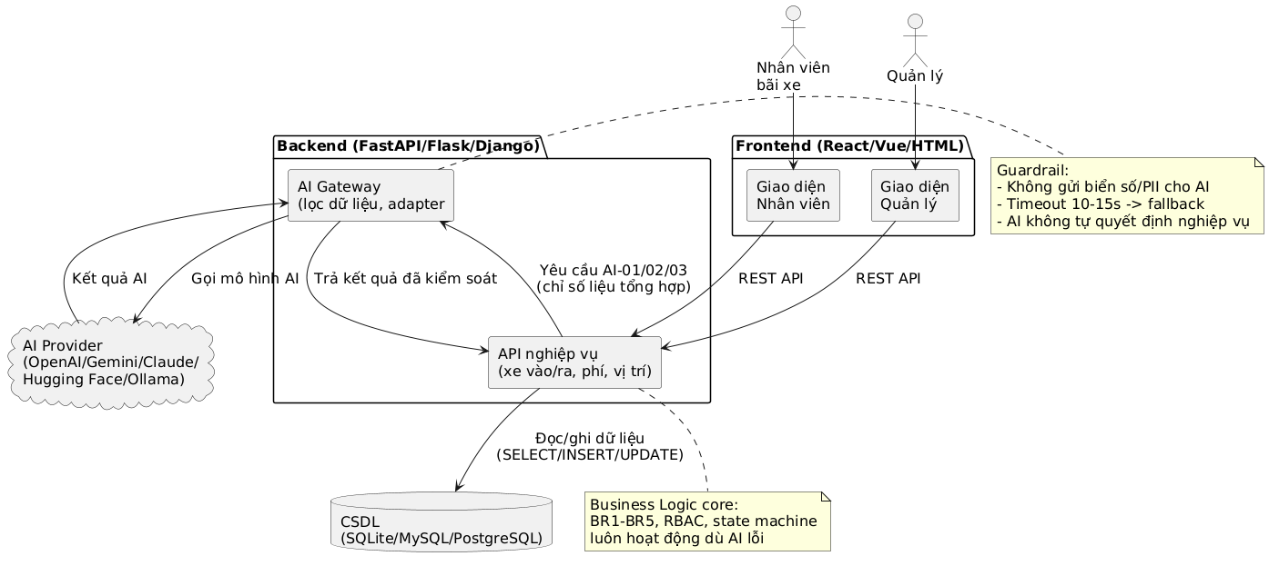
Hình 1.1 — Kiến trúc tổng thể (Frontend → Backend → CSDL; Backend → AI Gateway → AI Provider)
(KT2 — thực tế) Kiến trúc thật đã hiện thực và kiểm chứng, khớp với thiết kế KT1, gồm 4 lớp tách biệt rõ ràng:
- Frontend (React + Vite + Tailwind CSS v4, cổng 5173) → gọi REST API qua axios (app/api/client.js), có interceptor tự đính kèm JWT.
- Backend (FastAPI + Uvicorn, cổng 8000) → xử lý toàn bộ Business Logic, kết nối SQLite qua SQLAlchemy ORM.
- AI Gateway (app/services/ai_gateway.py) → điểm gọi Ollama DUY NHẤT trong toàn bộ codebase, dùng httpx gọi HTTP tới http://127.0.0.1:11434/api/generate, timeout 15 giây.
- AI Provider: Ollama chạy local, model qwen2.5:3b (~1.9GB) — không tốn phí, không cần internet khi demo.
- CORS middleware bổ sung ở main.py để cho phép frontend (localhost:5173) gọi backend (127.0.0.1:8000) — cấu hình phát sinh thực tế khi tích hợp 2 phần chạy khác cổng, không có trong thiết kế KT1 vì lúc đó chưa code frontend.

1.4. Guardrail và Human Review
Nguyên tắc | Áp dụng theo thiết kế (KT1) | Kiểm chứng thật (KT2)
AI không quyết định nghiệp vụ | BR1–BR5 và ghi nhận xe vào/ra là Business Logic; AI không tự cho xe vào/ra hay tự đặt mức phí. | Xác nhận đúng: BR1–BR4 (business_rules.py) và BR5 (fee_service.py) chạy hoàn toàn độc lập, không gọi AI Gateway ở bất kỳ đâu trong luồng ghi nhận xe vào/ra.
Human Review | AI-01, AI-02 do QUẢN LÝ xem/đối chiếu trước khi dùng cho báo cáo chính thức; AI-03 do QUẢN LÝ duyệt trước khi áp dụng bố trí nhân sự. | Mọi lần gọi AI được ghi vào bảng ai_results với review_status='pending' qua report_service.log_ai_result(), sẵn sàng cho QUẢN LÝ xem lại.
Data minimization | Chỉ gửi dữ liệu tổng hợp (số liệu, tỷ lệ) cho AI; không gửi biển số xe, thông tin cá nhân khách hàng vé tháng. | Xác nhận qua code: report_service.py chỉ truy vấn số liệu tổng hợp (ngày, số lượt, doanh thu, giờ); không truyền biển số/tên khách hàng cho Ollama ở bất kỳ endpoint AI nào.
Graceful degradation | AI không khả dụng thì nhân viên vẫn tự tra chỗ trống, tự tổng hợp báo cáo thô, không làm gián đoạn vận hành. | Đã kiểm thử thật: tắt hẳn Ollama giữa lúc dùng, gọi lại POST /ai/traffic-report vẫn trả 200 OK kèm dữ liệu thô và thông báo lỗi AI, không làm sập API.
Lưu vết | Kết quả AI lưu tại bảng ai_results cùng review_status/reviewed_by; mọi lượt gửi xe lưu lịch sử trạng thái tại lich_su_trang_thai. | Bảng ai_results và lich_su_trang_thai đã hoạt động thật, ghi đầy đủ mỗi lần gọi AI và mỗi lần chuyển trạng thái lượt gửi xe.

CHƯƠNG 2. LẬP KẾ HOẠCH VÀ TIẾN ĐỘ THỰC TẾ

2.1. Lý do chọn đề tài
Trong vận hành bãi đỗ xe vừa và nhỏ, việc quản lý chỗ trống, tính phí và theo dõi lưu lượng thường làm thủ công bằng sổ sách hoặc kinh nghiệm nhân viên, dẫn tới khó kiểm soát chỗ trống, dễ tính sai phí và khó thống kê lưu lượng theo khung giờ.
Nhóm lựa chọn đề tài “Hệ thống quản lý bãi đỗ xe có tích hợp AI” (đề tài 19) nhằm xây dựng quy trình thống nhất từ ghi nhận xe vào đến thu phí khi xe ra, đồng thời khai thác AI ở các tác vụ phù hợp: tổng hợp báo cáo lưu lượng, hỏi đáp số liệu và gợi ý bố trí nhân sự. Thiết kế nhấn mạnh việc AI chỉ hỗ trợ, còn quyết định nghiệp vụ luôn do Business Logic và con người thực hiện. Lý do này được giữ nguyên xuyên suốt KT1 và KT2.

2.2. Sơ lược về dự án
Nội dung | KT1 (dự kiến) | KT2 (thực tế đã triển khai)
Tên dự án | SmartParkingAI — Hệ thống quản lý bãi đỗ xe có tích hợp AI (đề tài 19) | Không đổi
Backend | FastAPI/Flask/Django (chưa chốt) | FastAPI + Uvicorn — đã chốt và chạy thật
CSDL | SQLite/MySQL/PostgreSQL (chưa chốt) — 9 bảng core, 12 khóa ngoại | SQLite (bản dev) — 9 bảng, đã seed dữ liệu mẫu
Frontend | React/Vue/HTML (chưa chốt) | React + Vite + Tailwind CSS v4 — đã chạy thật, 2 trang (Nhân viên, Quản lý)
AI Engine | OpenAI/Gemini/Claude/HuggingFace/Ollama (chưa chốt) | Ollama local, model qwen2.5:3b — đã gọi thật qua HTTP, có fallback
Xác thực | Chưa thiết kế chi tiết | JWT (python-jose) + bcrypt (passlib) + RBAC qua HTTPBearer — đã hoạt động thật
Đối tượng sử dụng | QUẢN LÝ, NHÂN VIÊN BÃI XE | Không đổi
Mức độ khó | Cơ bản — nghiệp vụ tương đối gọn, dữ liệu chủ yếu là lượt vào/ra và báo cáo thống kê | Không đổi
Thời gian thực hiện | 9 tuần (theo kế hoạch chi tiết mục 2.2.1) | Bám sát 9 tuần, một số hạng mục (unit test, demo end-to-end liên tục) lùi sang cuối kỳ — xem mục 6.5

2.2.1. Kế hoạch chi tiết (KT1)
Tuần | Công việc | Đầu ra
01 | Khảo sát bài toán; xác định phạm vi, 2 actor, vấn đề quản lý thủ công; thu thập yêu cầu và xác định vai trò AI. | Bộ câu hỏi yêu cầu, phạm vi dự án
02 | Phân tích quy trình xe vào/ra; chốt BR1–BR5; phân biệt Business Logic và AI; bắt đầu KT1. | Tài liệu phân tích KT1
03 | Hoàn thiện đặc tả yêu cầu: Use Case, luồng chính/phụ, FR/NFR; thiết kế CSDL 9 bảng. | Mốc: chốt KT1 và bộ tài liệu yêu cầu
04 | Thiết kế kiến trúc Frontend → Backend → AI Gateway; chuẩn hoá API. | Không để frontend gọi AI Provider trực tiếp
05 | Khởi tạo CSDL và backend; hiện thực đăng nhập/phân quyền, khu vực, vị trí đỗ, BR1–BR3. | Ưu tiên chức năng core trước AI
06 | Hiện thực ghi nhận xe vào/ra, tính phí (BR4–BR5); tích hợp AI-01/02/03 qua AI Gateway. | AI lỗi không được chặn nghiệp vụ
07 | Kiểm thử chức năng, kiểm thử BR; kiểm thử fallback khi AI lỗi; sửa lỗi. | Lưu test case và test report
08 | Hoàn thiện giao diện, dữ liệu demo, tài liệu kỹ thuật; chuẩn bị kịch bản demo. | Không dùng dữ liệu khách hàng thật trong demo AI
09 | Rà soát toàn bộ; đóng gói project; chạy demo end-to-end; hoàn thiện báo cáo. | Nộp project + tài liệu + minh chứng sử dụng AI trong SDLC

2.3. Đối chiếu kế hoạch với tiến độ thực tế (KT2)
Giai đoạn | Kế hoạch KT1 | Thực tế đã hoàn thành ở KT2
Setup môi trường | Tuần 04–05 | Hoàn tất: venv, FastAPI, SQLAlchemy, Ollama, model qwen2.5:3b
CSDL & models | Tuần 05 | Hoàn tất: 9 bảng ORM, seed_data.py tạo dữ liệu mẫu (2 khu vực, 2 loại xe, 5 vị trí, 2 bảng giá, 2 tài khoản)
Auth & RBAC | Tuần 05 | Hoàn tất: POST /auth/login trả JWT, require_role() chặn đúng theo vai trò (đã test 401/403)
Danh mục (Quản lý) | Tuần 05 | Hoàn tất: CRUD khu vực/loại xe/bảng giá, có validate chống trùng tên
Nghiệp vụ core (BR1–BR5) | Tuần 06 | Hoàn tất: check-in/check-out tự động gán vị trí trống, tính phí theo giờ/vé tháng
Unit test tự động (pytest) | Tuần 07 | Chưa thực hiện — kiểm thử KT2 hiện dựa trên test thủ công qua Swagger/giao diện thật (xem Chương 6)
Frontend cơ bản | Tuần 07–08 | Hoàn tất: trang đăng nhập, trang Nhân viên (ghi nhận xe vào/ra), trang Quản lý (AI-01/02/03)
AI Gateway | Tuần 06 | Hoàn tất: services/ai_gateway.py gọi Ollama qua httpx, timeout 15s, xử lý lỗi kết nối/timeout
Router AI + Frontend AI | Tuần 06 | Hoàn tất: 3 endpoint AI-01/02/03, giao diện Quản lý gọi trực tiếp và hiển thị kết quả thật
Demo tổng thể + fallback | Tuần 09 | Đã kiểm thử fallback (tắt Ollama) thành công; demo end-to-end đầy đủ chưa chạy 1 lượt liên tục cuối cùng

2.4. Phân tích rủi ro và rủi ro đã xảy ra thực tế
Bảng dưới đây hợp nhất 7 rủi ro dự đoán ở KT1 với xác nhận thực tế đã xảy ra hay không ở KT2:
STT | Nhóm rủi ro | Rủi ro dự đoán (KT1) | Mức độ | Có xảy ra thật (KT2)? | Biện pháp / chi tiết xử lý thực tế
1 | AI | AI tổng hợp báo cáo/gợi ý sai hoặc hallucination | Cao | Không ghi nhận phát sinh trong phạm vi test | Human Review bắt buộc; lưu ai_results để đối chiếu.
2 | Dữ liệu | Rò rỉ biển số xe/thông tin khách vé tháng khi gọi AI | Cao | Không xảy ra | Data minimization; chỉ gửi số liệu tổng hợp, không gửi PII cho AI — xác nhận qua code report_service.py.
3 | Tích hợp | AI provider timeout/không khả dụng | Trung bình | Có, đã test chủ động | Tắt Ollama giữa chừng, endpoint AI vẫn trả 200 kèm cảnh báo, không chặn nghiệp vụ khác — đúng thiết kế Graceful Degradation.
4 | Chi phí/Hiệu năng | Độ trễ cao khi gọi AI ảnh hưởng trải nghiệm nhân viên | Trung bình | Không ghi nhận vấn đề lớn | Rate limit, giới hạn dữ liệu gửi, timeout 10–15 giây.
5 | Nghiệp vụ | Cài đặt sai BR1–BR5 | Cao | Có, dạng nhỏ | Update khu vực/loại xe trùng tên ban đầu gây lỗi 500 thay vì 400 — đã bổ sung kiểm tra trùng tên ở tầng service trước khi ghi.
6 | CSDL | Một vị trí đỗ bị gán cho 2 xe cùng lúc/vi phạm toàn vẹn dữ liệu | Cao | Có — dạng khác dự đoán | Không phải trùng vị trí, mà là trùng LƯỢT GỬI XE của cùng 1 biển số do chưa chuẩn hóa dữ liệu (khoảng trắng, hoa/thường) — đã sửa bằng field_validator (strip + upper) trong schema Pydantic.
7 | Tiến độ | Khối lượng tài liệu và code vượt kế hoạch | Trung bình | Có một phần | Bước viết pytest tự động bị lùi lại để ưu tiên hoàn thiện frontend và AI trước hạn demo — cần bổ sung trước khi nộp cuối kỳ (xem 6.5).

CHƯƠNG 3. ĐẶC TẢ YÊU CẦU
Toàn bộ nội dung đặc tả yêu cầu dưới đây được chốt tại KT1 (Chương 3 của báo cáo KT1). Ở giai đoạn KT2, nhóm xác nhận: không phát sinh yêu cầu chức năng mới, toàn bộ FR-01→FR-12, NFR-01→NFR-06 và BR1–BR5 đã được kiểm chứng đúng qua code thật (xem mục 3.6).

3.1. Khảo sát và làm rõ yêu cầu

3.1.1. Khảo sát hiện trạng
Bãi đỗ xe cần quản lý đồng thời khu vực, vị trí đỗ, loại xe, phương tiện, lượt vào/ra, phí gửi xe và khách vé tháng. Khi quản lý thủ công, nhân viên khó kiểm soát chỗ trống theo thời gian thực, dễ tính sai phí theo thời gian gửi và khó thống kê lưu lượng, khung giờ cao điểm để bố trí nhân sự hợp lý.
Việc kiểm tra vị trí đỗ có tồn tại, còn trống, đúng loại xe trước khi cho xe vào nếu không có quy tắc rõ ràng có thể dẫn tới gán trùng vị trí hoặc sai sót khi ghi nhận. Đối với AI, bài toán phù hợp nhất là xử lý dữ liệu có cấu trúc và ngôn ngữ tự nhiên: tổng hợp báo cáo lưu lượng, trả lời câu hỏi thống kê và gợi ý bố trí nhân sự. AI có rủi ro đưa ra nhận định sai (hallucination) và không được dùng để tự quyết định cho xe vào/ra hay mức phí.

3.1.2. Bộ câu hỏi khảo sát
STT | Câu hỏi | Trả lời | Ghi chú
1 | Hệ thống phục vụ bài toán gì? | Số hóa quản lý bãi đỗ xe: khu vực, vị trí, phương tiện, lượt vào/ra, phí, chỗ trống. | Phạm vi core
2 | Ai sử dụng hệ thống? | 2 actor: QUẢN LÝ, NHÂN VIÊN BÃI XE. | RBAC
3 | Quản lý làm gì? | Quản lý khu vực, vị trí, loại xe, bảng giá, nhân viên; xem toàn bộ báo cáo; dùng AI-01/02/03. | Không trực tiếp gác cổng
4 | Nhân viên bãi xe làm gì? | Ghi nhận xe vào/ra; tra vị trí trống; thu phí; tra cứu lượt gửi xe. | Thao tác trực tiếp
5 | Có mấy loại xe? | Tối thiểu: xe máy, ô tô (có thể mở rộng xe đạp). | Ảnh hưởng bảng giá và vị trí
6 | Trạng thái của một lượt gửi xe là gì? | Đang gửi, Đã ra, Sự cố (mất vé/xử lý thủ công). | 3 trạng thái core
7 | Khi nào ghi nhận xe vào? | Chỉ sau khi BR1, BR2, BR3 đều PASS. | Pre-creation check
8 | BR1 là gì? | Vị trí đỗ phải tồn tại và đang hoạt động (is_active) trong danh mục vị trí. | Không ghi nhận nếu FAIL
9 | BR2 là gì? | Vị trí đỗ phải đang trống tại thời điểm xe vào (không gán trùng cho xe khác). | Kiểm tra tại backend
10 | BR3 là gì? | Loại xe của phương tiện phải khớp với loại xe cho phép của vị trí đỗ. | Tránh sai loại xe
11 | BR4 là gì? | Một biển số xe không được có 2 lượt gửi đang ở trạng thái “Đang gửi” cùng lúc. | Chống trùng lượt
12 | BR5 là gì? | Phí gửi xe tính theo loại xe và thời gian gửi thực tế (giờ ra − giờ vào) theo bảng giá hiện hành; xe có vé tháng hợp lệ được miễn/giảm theo chính sách. | Áp dụng khi xe ra
13 | Ai xử lý trường hợp mất vé/sự cố? | NHÂN VIÊN xử lý theo chính sách; trường hợp đặc biệt cần Human Review trước khi thu phí. | Không tự động tính phí phạt
14 | AI có những chức năng nào? | AI-01 Báo cáo lưu lượng, AI-02 Hỏi đáp quản trị, AI-03 Gợi ý nhân sự. | Đúng 3 chức năng AI
15 | AI-01 dùng khi nào? | Khi cần tóm tắt nhanh lưu lượng/doanh thu theo ngày/tuần cho QUẢN LÝ. | Không thay số liệu gốc
16 | AI-02 trả lời dựa trên gì? | Chỉ dựa trên dữ liệu thống kê được cung cấp, không tự bịa số liệu. | Guardrail bắt buộc
17 | AI-03 làm gì? | Gợi ý khung giờ cần tăng cường nhân sự dựa trên số liệu lưu lượng thực tế. | QUẢN LÝ xác nhận lại
18 | Nếu AI lỗi thì sao? | Luồng nghiệp vụ vẫn tiếp tục; nhân viên xem số liệu thô và tự quyết định. | Graceful degradation
19 | CSDL dùng gì và quy mô ra sao? | SQLite/MySQL/PostgreSQL; 9 bảng core và 12 khóa ngoại. | Source-of-truth KT1
20 | Nguyên tắc bảo mật quan trọng? | Frontend chỉ gọi Backend; Backend gọi AI qua AI Gateway; mật khẩu băm; không đưa cấu hình AI xuống frontend. | Không lộ endpoint AI

3.2. Đánh giá hiện trạng
Nội dung | Hạn chế hiện tại | Giải pháp đề xuất
Quản lý dữ liệu | Thông tin phân tán (sổ sách/bảng tính), khó đồng bộ giữa các ca trực. | Tập trung dữ liệu vào CSDL với 9 bảng core.
Kiểm tra chỗ trống | Dễ gán trùng vị trí đỗ khi kiểm tra bằng kinh nghiệm. | Chuẩn hoá BR1–BR3 trước khi ghi nhận xe vào.
Theo dõi trạng thái | Khó biết vị trí nào đang trống/đang có xe theo thời gian thực. | Trạng thái vị trí đỗ cập nhật real-time và lich_su_trang_thai.
Tính phí | Tính thủ công dễ sai giờ vào/ra, đặc biệt với vé tháng. | Chuẩn hoá BR4–BR5 và bảng giá theo loại xe.
Thống kê lưu lượng | Tổng hợp thủ công, chậm và dễ sai. | Trang Báo cáo tự động + AI-01 tóm tắt nhanh.
Hỏi đáp/ra quyết định nhân sự | QUẢN LÝ mất thời gian tự tổng hợp để trả lời câu hỏi hoặc bố trí ca trực. | AI-02 hỏi đáp và AI-03 gợi ý nhân sự dựa trên dữ liệu thật.

3.3. Đề xuất hệ thống mới
Hệ thống mới số hóa toàn bộ luồng: xe vào → gán vị trí đỗ → gửi xe (đang gửi) → xe ra → tính phí → hoàn tất. Mỗi actor có quyền rõ ràng theo RBAC. Xe chỉ được ghi nhận vào bãi sau khi BR1–BR3 đều PASS. Khi xe ra, hệ thống tính phí theo BR4–BR5 và giải phóng vị trí đỗ.

3.3.1. Yêu cầu chức năng
Mã | Yêu cầu chức năng
FR-01 | Đăng nhập và phân quyền theo QUẢN LÝ/NHÂN VIÊN.
FR-02 | Quản lý khu vực, vị trí đỗ, loại xe.
FR-03 | Quản lý bảng giá theo loại xe và thời gian.
FR-04 | Tra cứu vị trí trống theo khu vực, loại xe.
FR-05 | Thực hiện BR1–BR3 trước khi ghi nhận xe vào.
FR-06 | Ghi nhận xe vào, gán vị trí đỗ, tạo lượt gửi xe “Đang gửi”.
FR-07 | Ghi nhận xe ra và tính phí theo BR4–BR5.
FR-08 | Theo dõi chỗ trống theo khu vực theo thời gian thực.
FR-09 | Tra cứu lượt gửi xe theo biển số, thời gian.
FR-10 | Quản lý vé tháng/khách quen.
FR-11 | Thống kê lưu lượng, doanh thu, khung giờ cao điểm.
FR-12 | AI-01/AI-02/AI-03 với cơ chế Human Review và fallback khi lỗi.

3.3.2. Yêu cầu phi chức năng
Mã | Yêu cầu phi chức năng
NFR-01 | Bảo mật: mật khẩu băm (bcrypt/passlib); kiểm tra RBAC ở backend; cấu hình AI chỉ ở server (.env).
NFR-02 | Riêng tư: không gửi biển số xe, thông tin cá nhân khách vé tháng cho AI; chỉ gửi số liệu tổng hợp.
NFR-03 | Tin cậy: AI timeout/lỗi không làm gián đoạn nghiệp vụ core (xe vào/ra, tính phí).
NFR-04 | Toàn vẹn: mọi thay đổi trạng thái lượt gửi xe phải ghi lich_su_trang_thai; ràng buộc PK/FK/UNIQUE/CHECK trong CSDL.
NFR-05 | Khả dụng: giao diện dễ dùng, responsive; thông báo lỗi rõ ràng theo từng Business Rule.
NFR-06 | Bảo trì: tách Frontend → Backend REST và Backend → AI Gateway → AI Provider, dễ thay đổi từng lớp độc lập.

3.3.3. Yêu cầu miền và Business Rules (thiết kế KT1)
Mã | Quy tắc | Mô tả | Kết quả/kiểm soát
BR1 | Vị trí tồn tại & hoạt động | Kiểm tra vi_tri_id tồn tại trong bảng vi_tri_do và is_active = true. | FAIL → thông báo không tìm thấy vị trí; không ghi nhận xe vào.
BR2 | Vị trí đang trống | Vị trí đỗ chưa có lượt gửi xe nào đang ở trạng thái “Đang gửi”. | FAIL → thông báo hết chỗ; gợi ý vị trí khác.
BR3 | Đúng loại xe | loai_xe_id của phương tiện phải khớp loai_xe_id cho phép của vị trí đỗ. | FAIL → thông báo sai loại xe; gợi ý khu vực phù hợp.
BR4 | Không trùng lượt gửi | Một biển số không được có 2 bản ghi luot_gui_xe đang “Đang gửi” cùng lúc. | FAIL → thông báo xe đã có lượt gửi đang mở.
BR5 | Tính phí hợp lệ | so_tien = f(loai_xe, thoi_gian_ra − thoi_gian_vao, bang_gia hiện hành); áp dụng miễn/giảm nếu có vé tháng còn hạn. | Sai công thức → chặn hoàn tất lượt gửi xe.

3.3.4. Yêu cầu AI và guardrail
Chức năng AI | Input | Output | Guardrail/fallback
AI-01 / Báo cáo lưu lượng | Số liệu lượt vào/ra, doanh thu, tỷ lệ lấp đầy theo kỳ (đã tổng hợp) | Tóm tắt ngắn gọn (1–2 câu) cho QUẢN LÝ | Chỉ hỗ trợ đọc nhanh; nếu AI lỗi thì hiển thị số liệu thô; timeout 10–15s → bỏ qua tóm tắt.
AI-02 / Hỏi đáp quản trị | Câu hỏi tự nhiên + dữ liệu thống kê đã tổng hợp | Câu trả lời dựa trên dữ liệu cung cấp, không tự bịa số liệu | Từ chối trả lời nếu thiếu dữ liệu; không suy diễn ngoài dữ liệu truyền vào.
AI-03 / Gợi ý nhân sự | Số liệu lưu lượng theo khung giờ + số nhân viên hiện có | Gợi ý khung giờ cần tăng cường nhân sự kèm lý do ngắn gọn | QUẢN LÝ phải xác nhận; AI không tự phân công ca làm việc.

3.4. Giả định và điểm cần xác nhận
Cập nhật trạng thái các giả định của KT1 dựa trên kết quả triển khai thật ở KT2:
ID | Nội dung | Trạng thái (KT1) | Cập nhật thực tế (KT2)
ASM-01 | CSDL chính thức của thiết kế KT1 chưa chốt DBMS cụ thể; nếu nhóm đổi DBMS phải cập nhật lại tài liệu. | Chưa chốt | Đã chốt: SQLite (bản dev), xác nhận qua triển khai SQLAlchemy ORM thật ở KT2 (mục 5.4).
ASM-02 | Phân công dọn dẹp/bảo trì vật lý bãi xe nằm ngoài phạm vi KT1; hệ thống chỉ quản lý trạng thái vị trí (Trống/Đang gửi/Bảo trì). | Đã chốt trong KT1 | Không đổi — vẫn ngoài phạm vi ở KT2.
ASM-03 | Provider/model AI chưa cố định; kiến trúc cho phép thay qua AI Gateway/endpoint cấu hình. | Chưa chốt provider | Đã chốt: Ollama chạy local, model qwen2.5:3b, gọi qua HTTP trong services/ai_gateway.py.
ASM-04 | Nội dung AI-01/AI-02/AI-03 sinh ra là bản đề xuất để QUẢN LÝ sử dụng, không tự động áp dụng. | Đã chốt | Xác nhận đúng qua cơ chế review_status='pending' trong bảng ai_results.
ASM-05 | Không có quy trình xử lý xe qua đêm/quá hạn vé tháng riêng biệt ở KT1; xử lý thủ công qua ghi chú của nhân viên. | Đã chốt | Không đổi ở KT2; vé tháng miễn phí (TC-16) chưa kịp test — xem mục 6.5.
ASM-06 (mới) | Cách chọn vị trí đỗ khi ghi nhận xe vào chưa chốt ở KT1 (nhân viên tự chọn hay hệ thống tự gán). | Chưa chốt | Đã chốt trong quá trình code KT2: hệ thống TỰ ĐỘNG gán vị trí trống đầu tiên phù hợp — xem phân tích đánh đổi ở mục 3.5.

3.5. Quyết định thiết kế chốt trong quá trình code (KT2)
KT1 chưa chốt cách chọn vị trí đỗ khi ghi nhận xe vào. Trong quá trình code KT2, nhóm đã quyết định: hệ thống TỰ ĐỘNG gán vị trí trống đầu tiên phù hợp (theo loại xe, và theo khu vực nếu nhân viên chỉ định), thay vì để nhân viên tự chọn từ danh sách.
Đánh đổi (trade-off): giúp giảm 1 bước thao tác thủ công và giảm khả năng chọn nhầm vị trí sai loại xe; đổi lại nhân viên không tự do chọn vị trí theo ý muốn (ví dụ không thể ưu tiên vị trí gần cổng ra).

3.6. Business Rules — đối chiếu thiết kế và hiện thực (KT2)
Mã | Mô tả | Hàm hiện thực | Kết quả kiểm chứng
BR1 | Vị trí tồn tại & đang hoạt động | business_rules.find_available_spot() lọc is_active=True | PASS — gộp chung logic với BR2, BR3 vì hệ thống tự động gán vị trí
BR2 | Vị trí đang trống | find_available_spot() lọc trang_thai='trong' | PASS
BR3 | Đúng loại xe | find_available_spot() lọc loai_xe_id | PASS
BR4 | Không trùng lượt gửi đang mở | business_rules.ensure_no_open_session() | PASS (sau khi sửa lỗi chuẩn hóa biển số — xem 6.3)
BR5 | Tính phí theo giờ + miễn phí vé tháng | fee_service.calculate_fee() | PASS — đã test tính đúng theo giờ (làm tròn lên tối thiểu 1 giờ)

CHƯƠNG 4. PHÂN TÍCH VÀ THIẾT KẾ HỆ THỐNG

4.1. Kiến trúc hệ thống
Nguyên tắc thiết kế (KT1): Frontend không truy cập trực tiếp CSDL hoặc AI Provider. Backend thực hiện xác thực/RBAC, Business Rules (BR1–BR5), cập nhật trạng thái lượt gửi xe và truy cập dữ liệu; AI Gateway là adapter dành riêng cho AI-01/AI-02/AI-03, đảm bảo dữ liệu gửi cho AI đã được lọc bỏ thông tin nhạy cảm. Sơ đồ kiến trúc chi tiết xem Hình 1.1 (mục 1.3); kiến trúc này đã được hiện thực đúng như thiết kế ở KT2 (backend/app/{main.py, config.py, database.py, models/, schemas/, routers/, services/, core/}).

4.2. Ma trận truy vết yêu cầu → Use Case (KT1)
Yêu cầu | Use Case liên quan
FR-01 | UC001
FR-02 | UC003, UC004, UC005
FR-03 | UC006
FR-04 | UC007
FR-05 | UC008
FR-06 | UC009, UC016
FR-07 | UC012, UC016
FR-08 | UC007, UC016
FR-09 | UC013
FR-10 | UC010
FR-11 | UC002, UC017
FR-12 | UC009 (qua UC020), UC011, UC015

4.3. Danh sách tác nhân và Use Case (KT1)

4.3.1. Danh sách các tác nhân
Tác nhân | Mô tả tác nhân | Ghi chú
NHÂN VIÊN BÃI XE | Tra vị trí trống; BR1–BR4; ghi nhận xe vào/ra; thu phí; quản lý vé tháng. | Actor tiếp nhận nghiệp vụ
QUẢN LÝ | Quản lý khu vực, vị trí, loại xe, bảng giá, nhân viên; xem báo cáo; dùng AI-01/02/03. | Không trực tiếp gác cổng
AI ENGINE | Actor hệ thống (secondary) — nhận dữ liệu đã lọc và trả kết quả tóm tắt/gợi ý. | Gọi qua AI Gateway

4.3.2. Danh sách Use Case
ID | Tên Use Case | Mô tả ngắn gọn | Actor
UC001 | Đăng nhập hệ thống | Xác thực tài khoản và cấp quyền theo vai trò | Cả 2 actor
UC002 | Xem báo cáo thống kê | Lưu lượng, doanh thu, khung giờ cao điểm | QUẢN LÝ
UC003 | Quản lý nhân viên | Tạo/sửa/khóa tài khoản, gán vai trò | QUẢN LÝ
UC004 | Quản lý khu vực & vị trí đỗ | Thêm/sửa khu vực, vị trí, đổi trạng thái vị trí | QUẢN LÝ
UC005 | Quản lý loại xe | Quản lý danh mục loại xe cho phép theo vị trí | QUẢN LÝ
UC006 | Quản lý bảng giá | Thiết lập đơn giá theo loại xe/thời gian | QUẢN LÝ
UC007 | Tra cứu vị trí trống | Tìm vị trí trống theo khu vực/loại xe | NHÂN VIÊN
UC008 | Kiểm tra điều kiện xe vào | Thực hiện tuần tự BR1–BR3 trước khi ghi nhận | NHÂN VIÊN
UC009 | Ghi nhận xe vào | Tạo lượt gửi xe “Đang gửi”; có thể tham chiếu AI-01 | NHÂN VIÊN
UC010 | Quản lý vé tháng/khách quen | Thêm/sửa/tra cứu khách vé tháng | NHÂN VIÊN
UC011 | AI-03 Gợi ý nhân sự | Gợi ý khung giờ cần tăng cường nhân sự | QUẢN LÝ + AI
UC012 | Ghi nhận xe ra & tính phí | Chuyển “Đã ra”, tính phí theo BR4–BR5 | NHÂN VIÊN
UC013 | Tra cứu lượt gửi xe | Tra cứu theo biển số/thời gian | NHÂN VIÊN, QUẢN LÝ
UC015 | AI-02 Hỏi đáp quản trị | Trả lời câu hỏi thống kê dựa trên dữ liệu | QUẢN LÝ + AI
UC016 | Cập nhật trạng thái lượt gửi xe | Chuyển trạng thái theo state machine, ghi lịch sử | NHÂN VIÊN, hệ thống
UC017 | Thống kê doanh thu & lưu lượng | Tổng hợp báo cáo theo ngày/tuần | QUẢN LÝ
UC020 | AI-01 Báo cáo lưu lượng | Sinh tóm tắt lưu lượng theo ngày/tuần | QUẢN LÝ + AI
Ghi chú: UC009 «include» UC007 và UC008 vì ghi nhận xe vào luôn phải tra vị trí trống và kiểm tra BR1–BR3. UC012 «include» UC016 vì mọi thay đổi trạng thái đều đi qua bộ điều khiển state machine. UC011, UC015, UC020 là các chức năng AI độc lập, không phải include/extend của use case nghiệp vụ.
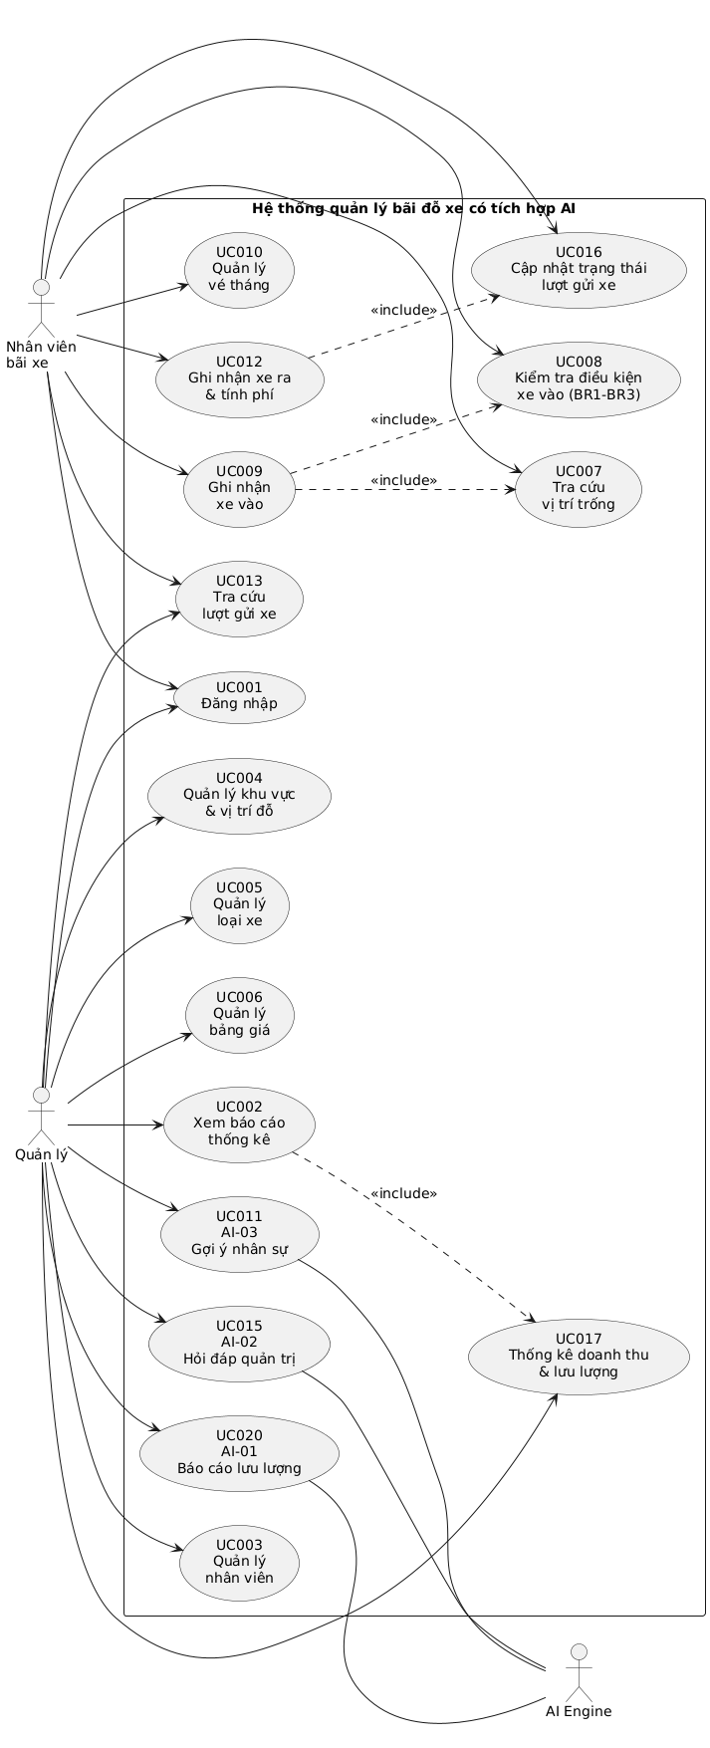
Hình 4.1 — Sơ đồ Use Case tổng thể (UC001–UC020)

4.4. Đặc tả Use Case cốt lõi (KT1)

UC008 — Kiểm tra điều kiện xe vào
Hạng mục | Nội dung
Tác nhân | NHÂN VIÊN BÃI XE
Điều kiện trước | Đã chọn vị trí đỗ dự kiến từ kết quả tra cứu (UC007).
Luồng chính | Thực thi BR1 → BR2 → BR3. Nếu tất cả PASS thì cho phép sang UC009; nếu bất kỳ rule FAIL thì dừng và nêu lý do.
Điều kiện sau | Không tạo lượt gửi xe khi có rule FAIL.

UC009 — Ghi nhận xe vào
Hạng mục | Nội dung
Tác nhân | NHÂN VIÊN BÃI XE
Điều kiện trước | UC008 đã PASS toàn bộ BR1–BR3.
Luồng chính | Tạo bản ghi luot_gui_xe với trạng thái “Đang gửi”; ghi lich_su_trang_thai khởi tạo.
Điều kiện sau | Lượt gửi xe “Đang gửi” được tạo; vị trí đỗ chuyển trạng thái “Đã đặt”.
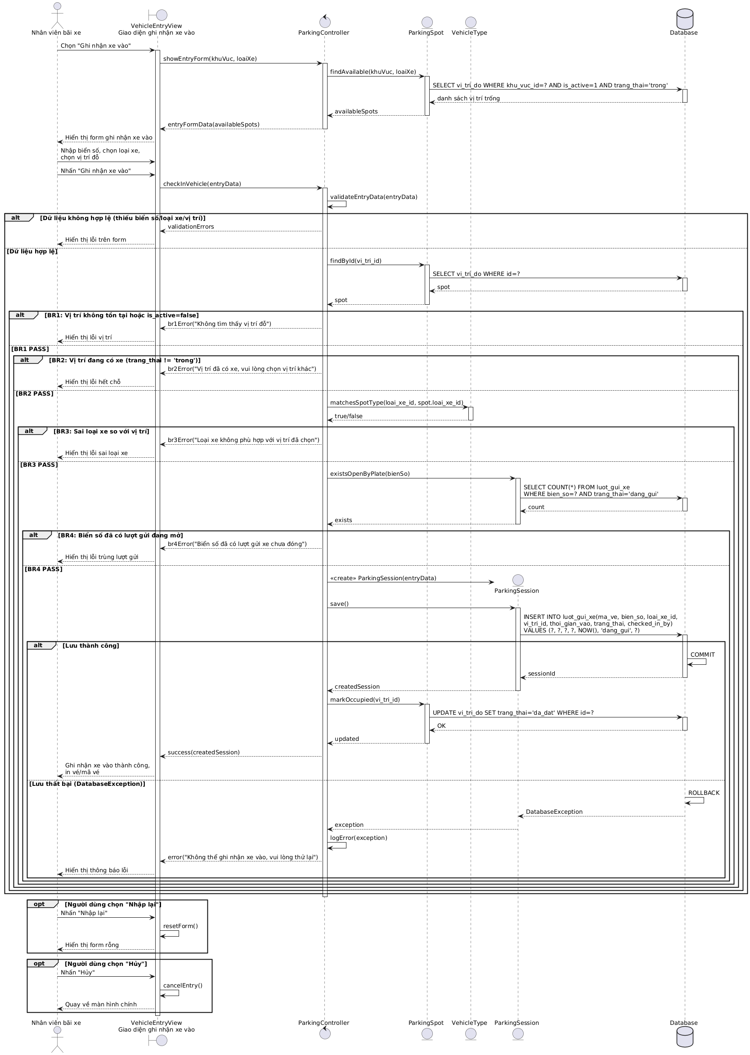
Hình 4.2 — Sequence Diagram UC009 (Ghi nhận xe vào)

UC012 — Ghi nhận xe ra & tính phí
Hạng mục | Nội dung
Tác nhân | NHÂN VIÊN BÃI XE
Điều kiện trước | Lượt gửi xe đang ở trạng thái “Đang gửi” (BR4).
Luồng chính | Backend tính phí theo BR5 (loại xe, thời gian gửi, bảng giá, vé tháng nếu có); chuyển “Đã ra”; giải phóng vị trí đỗ; ghi lich_su_trang_thai.
Điều kiện sau | Vị trí đỗ trở về trạng thái “Trống”; số tiền được ghi nhận vào lượt gửi xe.
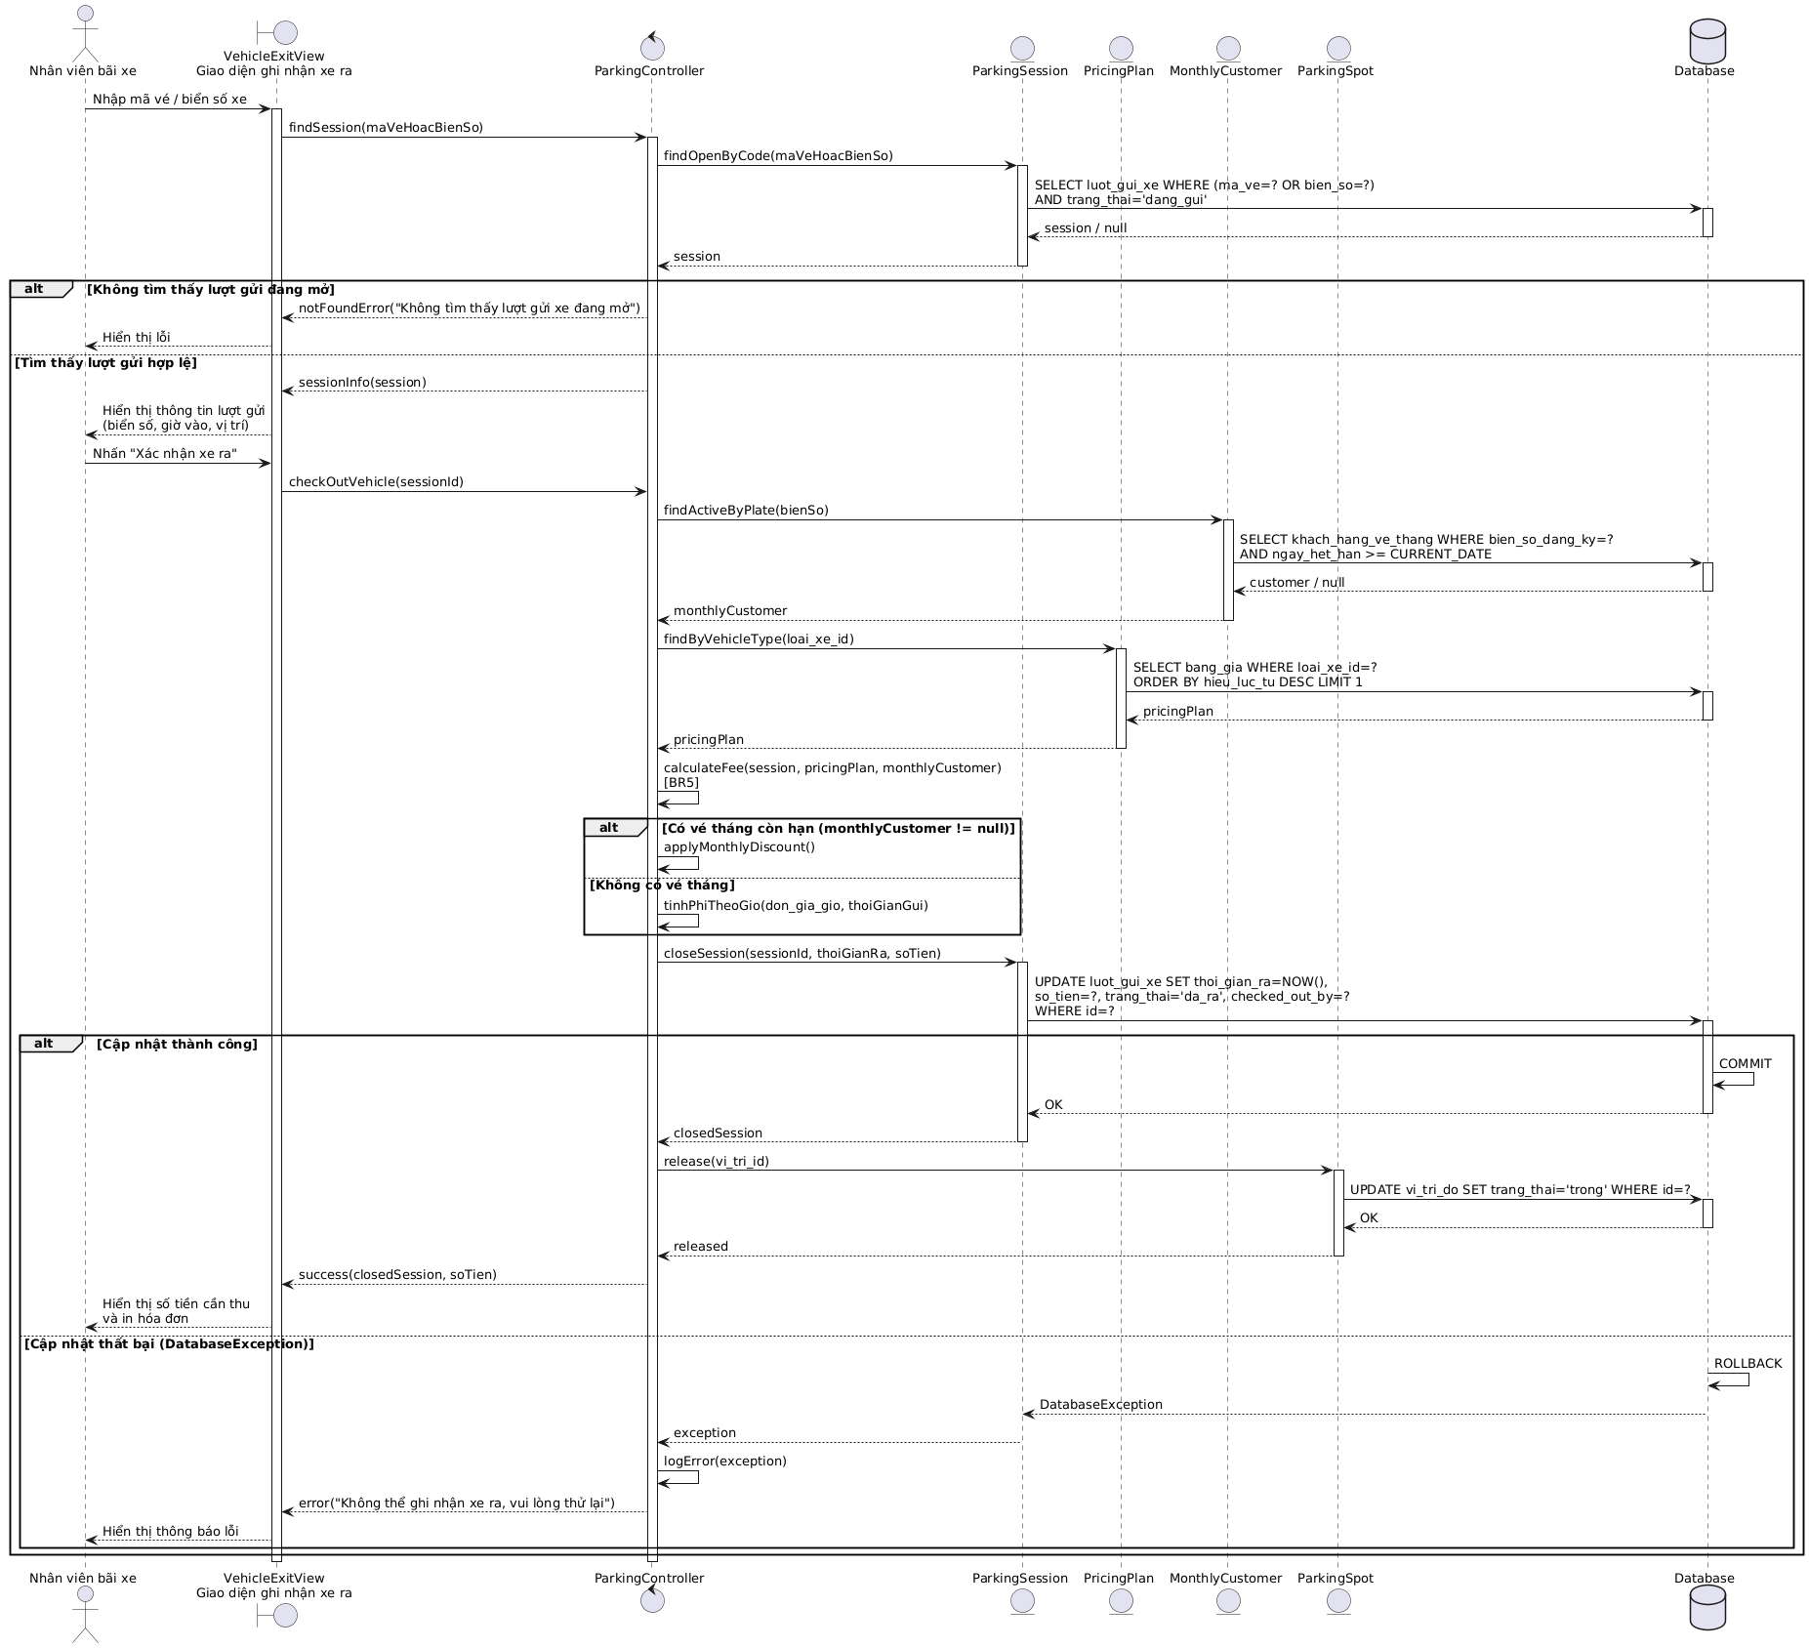
Hình 4.3 — Sequence Diagram UC012 (Ghi nhận xe ra & tính phí)

4.5. Quy trình nghiệp vụ gửi xe
(KT1 — thiết kế) Luồng nghiệp vụ cốt lõi: tiếp nhận xe → tra vị trí trống (UC007) → BR1–BR3 → ghi nhận xe vào “Đang gửi” (UC009) → theo dõi trạng thái vị trí theo thời gian thực → xe ra → BR4–BR5 tính phí → chuyển “Đã ra”, giải phóng vị trí (UC012) → AI-01 tổng hợp báo cáo cuối ngày khi cần.
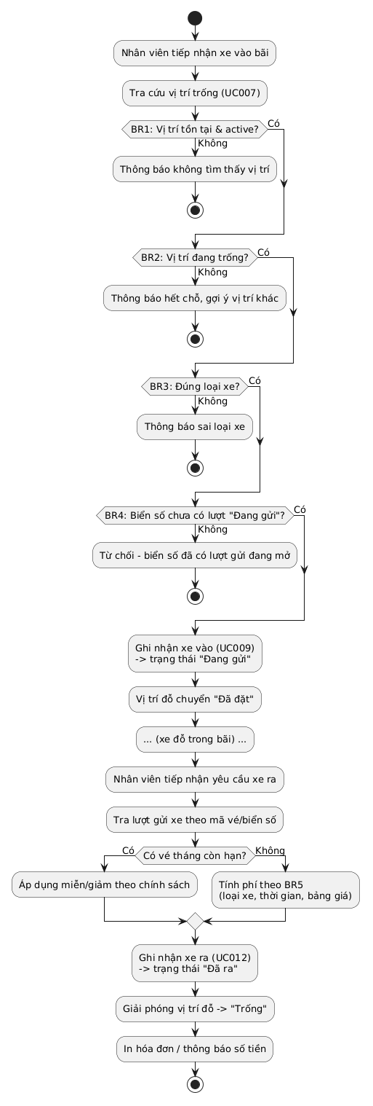
Hình 4.4 — Sơ đồ quy trình nghiệp vụ gửi xe (BPMN/PlantUML)
(KT2 — thực tế) Luồng check-in thật (routers/sessions.py::check_in): nhận bien_so + loai_xe_id (+ khu_vuc_id tùy chọn) → chuẩn hóa biển số (strip + upper) → ensure_no_open_session() [BR4] → find_available_spot() [BR1+BR2+BR3] → tạo bản ghi luot_gui_xe trạng thái 'dang_gui' → cập nhật vi_tri_do thành 'da_dat' → ghi lich_su_trang_thai → trả về mã vé (dạng VE-XXXXXXXX).
(KT2 — thực tế) Luồng check-out thật (routers/sessions.py::check_out): nhận session_id → kiểm tra trạng thái đang 'dang_gui' → tra bảng giá hiện hành (get_active_pricing) → tra vé tháng còn hạn (find_active_monthly_customer) → tính phí (calculate_fee, BR5) → cập nhật trạng thái 'da_ra', giải phóng vị trí về 'trong' → ghi lich_su_trang_thai → trả về số tiền cần thu.

4.6. Thiết kế luồng trạng thái
Trạng thái của một lượt gửi xe (luot_gui_xe): Đang gửi → Đã ra, hoặc Đang gửi → Sự cố (trường hợp mất vé/xử lý ngoại lệ).
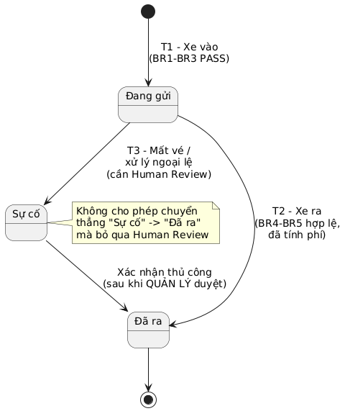
Hình 4.5 — State Diagram lượt gửi xe (T1–T3)
Mã | Từ trạng thái | Đến trạng thái | Actor | Điều kiện
T1 | Khởi tạo | Đang gửi | NHÂN VIÊN | BR1–BR3 đều PASS.
T2 | Đang gửi | Đã ra | NHÂN VIÊN | BR4–BR5 hợp lệ; đã tính phí.
T3 | Đang gửi | Sự cố | NHÂN VIÊN | Mất vé/không xác định được thời gian vào; cần Human Review trước khi thu phí.
Bất biến quan trọng: một lượt gửi xe chỉ có một trạng thái tại một thời điểm; mọi chuyển trạng thái phải do backend kiểm tra và ghi lich_su_trang_thai; không có transition trực tiếp “Sự cố” → “Đã ra” mà bỏ qua bước xác nhận của QUẢN LÝ.

4.7. Phân luồng màn hình theo tác nhân
Actor | Màn hình/chức năng chính | Luồng điển hình
NHÂN VIÊN BÃI XE | Đăng nhập; Tra vị trí trống; Ghi nhận xe vào; Danh sách lượt gửi xe; Ghi nhận xe ra & thu phí; Vé tháng | Login → Tra vị trí trống → BR1–BR3 → Ghi nhận xe vào → (cuối ca) Ghi nhận xe ra → Thu phí
QUẢN LÝ | Đăng nhập; Danh mục khu vực/vị trí/loại xe; Bảng giá; Nhân viên & phân quyền; Báo cáo (AI-01/AI-02); Gợi ý nhân sự (AI-03) | Login → Danh mục → Bảng giá → Báo cáo → Hỏi đáp AI-02 → Gợi ý nhân sự AI-03
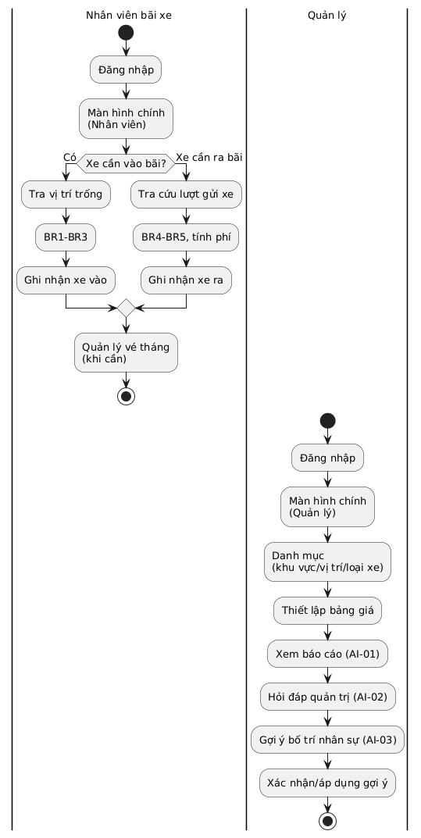
Hình 4.6 — Phân luồng màn hình theo tác nhân

4.8. Danh sách API endpoint đã hiện thực (KT2)
Nhóm | Endpoint | Method | Quyền truy cập
Auth | /auth/login | POST | Công khai
Zones | /zones, /zones/{id}, /zones/{id}/deactivate | GET / POST / PATCH | GET: mọi người đăng nhập; POST/PATCH: ADMIN
Vehicle Types | /vehicle-types, /vehicle-types/{id}, /vehicle-types/{id}/deactivate | GET / POST / PATCH | GET: công khai; POST/PATCH: ADMIN
Pricing | /pricing | GET / POST | GET: công khai; POST: ADMIN
Monthly Customers | /monthly-customers | GET / POST | NHANVIEN hoặc ADMIN
Sessions | /sessions, /sessions/check-in, /sessions/{id}/check-out | GET / POST | NHANVIEN hoặc ADMIN
AI | /ai/traffic-report, /ai/ask, /ai/staffing-suggestion | POST | Chỉ ADMIN

CHƯƠNG 5. THIẾT KẾ VÀ XÂY DỰNG CƠ SỞ DỮ LIỆU
CSDL thiết kế ở KT1 gồm 9 bảng core; mọi bảng có khóa chính id tự tăng; các mốc thời gian dùng kiểu DATETIME; dữ liệu AI (input/output) lưu dạng JSON. luot_gui_xe là bảng trung tâm. Ở KT2, DBMS đã chốt là SQLite (bản dev) và CSDL đã được xây dựng, seed dữ liệu và kiểm chứng thật (xem mục 5.5).

5.1. Danh mục các bảng (đối chiếu KT1 → KT2)
STT | Bảng | Mục đích | Số cột (KT1 → KT2) | Trạng thái ở KT2
1 | users | Tài khoản quản lý/nhân viên, RBAC | 5 → 5 | Không đổi — đã hoạt động thật
2 | loai_xe | Danh mục loại xe (xe máy, ô tô...) | 3 → 4 | Đã thêm cột is_active (xem 5.3)
3 | khu_vuc | Danh mục khu vực bãi đỗ | 3 → 4 | Đã thêm cột is_active (xem 5.3)
4 | vi_tri_do | Vị trí đỗ cụ thể trong từng khu vực | 6 → 6 | Không đổi — đã hoạt động thật
5 | bang_gia | Bảng giá theo loại xe/khung thời gian | 5 → 5 | Không đổi — đã hoạt động thật
6 | khach_hang_ve_thang | Khách hàng vé tháng/khách quen | 6 → 6 | Không đổi — đã hoạt động thật
7 | luot_gui_xe | Lượt gửi xe (bảng trung tâm) | 10 → 10 | Không đổi — đã hoạt động thật, là bảng trung tâm
8 | lich_su_trang_thai | Lịch sử chuyển trạng thái lượt gửi xe | 5 → 5 | Không đổi — đã hoạt động thật
9 | ai_results | Kết quả/log các lần gọi AI | 8 → 8 | Không đổi — đã hoạt động thật, xác nhận ghi log AI đúng
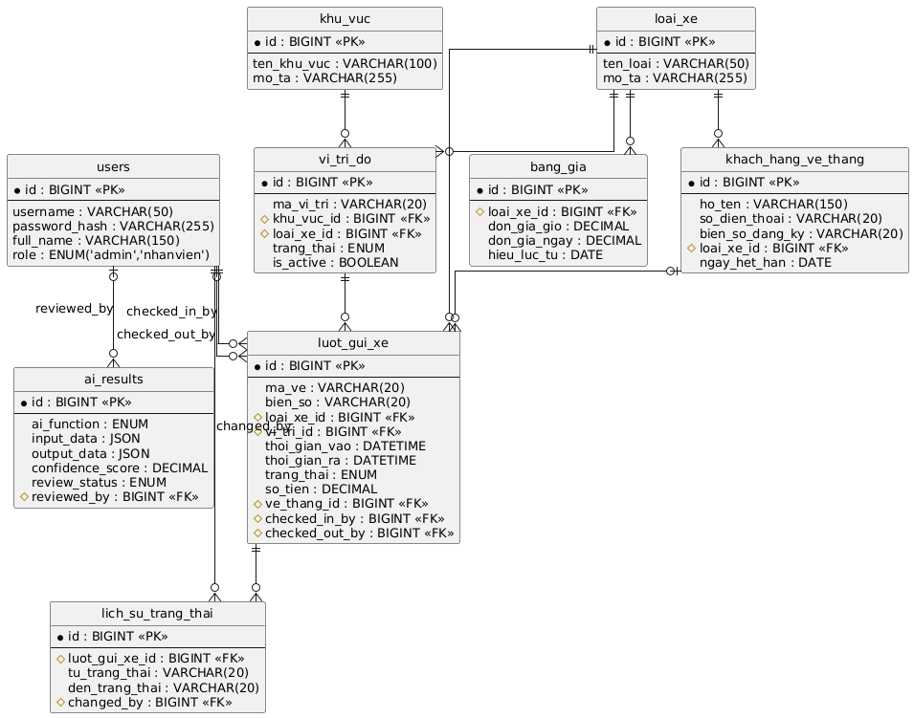
Hình 5.1 Sơ đồ ERD thiết kế KT1 (9 bảng core, 12 khóa ngoại)

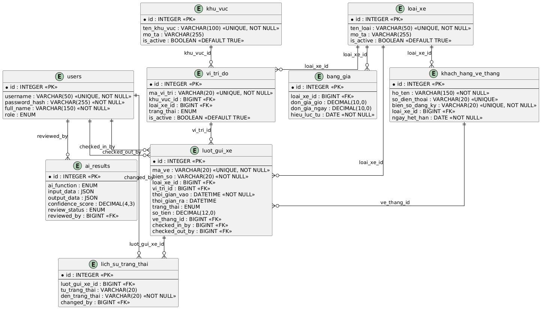

Hình 5.2 Sơ đồ ERD thiết kế KT2 (9 bảng core, 12 khóa ngoại)

5.2. Đặc tả các bảng (thiết kế KT1, các cột bổ sung ở KT2 được ghi chú)

5.2.1. Bảng users
Thuộc tính | Kiểu | Ràng buộc/ý nghĩa
id | BIGINT → INTEGER (KT2) | PK, auto-increment — SQLite yêu cầu kiểu INTEGER để autoincrement hoạt động đúng (xem 5.4)
username | VARCHAR(50) | UNIQUE, NOT NULL
password_hash | VARCHAR(255) | NOT NULL (bcrypt/passlib)
full_name | VARCHAR(150) | NOT NULL
role | ENUM | 'admin' (QUẢN LÝ), 'nhanvien' (NHÂN VIÊN) — mới mặc định 'nhanvien'

5.2.2. Bảng loai_xe
Thuộc tính | Kiểu | Ràng buộc/ý nghĩa
id | BIGINT → INTEGER (KT2) | PK, auto-increment
ten_loai | VARCHAR(50) | UNIQUE, NOT NULL — vd 'Xe máy', 'Ô tô'
mo_ta | VARCHAR(255) | NULL
is_active (mới ở KT2) | BOOLEAN | default TRUE — cho phép PATCH /vehicle-types/{id}/deactivate mà không xóa dữ liệu lịch sử

5.2.3. Bảng khu_vuc
Thuộc tính | Kiểu | Ràng buộc/ý nghĩa
id | BIGINT → INTEGER (KT2) | PK, auto-increment
ten_khu_vuc | VARCHAR(100) | UNIQUE, NOT NULL
mo_ta | VARCHAR(255) | NULL
is_active (mới ở KT2) | BOOLEAN | default TRUE — cho phép PATCH /zones/{id}/deactivate mà không vi phạm khóa ngoại từ vi_tri_do

5.2.4. Bảng vi_tri_do
Thuộc tính | Kiểu | Ràng buộc/ý nghĩa
id | BIGINT → INTEGER (KT2) | PK, auto-increment
ma_vi_tri | VARCHAR(20) | UNIQUE, NOT NULL
khu_vuc_id | BIGINT | FK → khu_vuc.id
loai_xe_id | BIGINT | FK → loai_xe.id — BR3 dùng cột này
trang_thai | ENUM | 'trong','da_dat','bao_tri'
is_active | BOOLEAN | default TRUE — BR1 dùng cột này

5.2.5. Bảng bang_gia
Thuộc tính | Kiểu | Ràng buộc/ý nghĩa
id | BIGINT → INTEGER (KT2) | PK, auto-increment
loai_xe_id | BIGINT | FK → loai_xe.id
don_gia_gio | DECIMAL(10,0) | ≥ 0
don_gia_ngay | DECIMAL(10,0) | ≥ 0, áp dụng khi gửi qua đêm
hieu_luc_tu | DATE | NOT NULL — ngày bảng giá có hiệu lực

5.2.6. Bảng khach_hang_ve_thang
Thuộc tính | Kiểu | Ràng buộc/ý nghĩa
id | BIGINT → INTEGER (KT2) | PK, auto-increment
ho_ten | VARCHAR(150) | NOT NULL
so_dien_thoai | VARCHAR(20) | UNIQUE (khuyến nghị)
bien_so_dang_ky | VARCHAR(20) | UNIQUE, NOT NULL
loai_xe_id | BIGINT | FK → loai_xe.id
ngay_het_han | DATE | NOT NULL — BR5 dùng để xét miễn/giảm

5.2.7. Bảng luot_gui_xe (trung tâm)
Thuộc tính | Kiểu | Ràng buộc/ý nghĩa
id | BIGINT → INTEGER (KT2) | PK, auto-increment
ma_ve | VARCHAR(20) | UNIQUE, NOT NULL
bien_so | VARCHAR(20) | NOT NULL — BR4; chuẩn hóa strip+upper ở KT2 (xem 6.3)
loai_xe_id | BIGINT | FK → loai_xe.id — BR3
vi_tri_id | BIGINT | FK → vi_tri_do.id
thoi_gian_vao | DATETIME | NOT NULL
thoi_gian_ra | DATETIME | NULL cho tới khi xe ra — BR5
trang_thai | ENUM | 'dang_gui','da_ra','su_co'
so_tien | DECIMAL(12,0) | NULL cho tới khi tính phí — BR5
ve_thang_id | BIGINT | FK → khach_hang_ve_thang.id, NULL

5.2.8. Bảng lich_su_trang_thai
Thuộc tính | Kiểu | Ràng buộc/ý nghĩa
id | BIGINT → INTEGER (KT2) | PK, auto-increment
luot_gui_xe_id | BIGINT | FK → luot_gui_xe.id
tu_trang_thai | VARCHAR(20) | NULL khi khởi tạo
den_trang_thai | VARCHAR(20) | NOT NULL
changed_by | BIGINT | FK → users.id

5.2.9. Bảng ai_results
Thuộc tính | Kiểu | Ràng buộc/ý nghĩa
id | BIGINT → INTEGER (KT2) | PK, auto-increment
ai_function | ENUM | 'AI-01','AI-02','AI-03'
input_data | JSON | Dữ liệu đã lọc gửi cho AI (không chứa PII)
output_data | JSON | Kết quả AI trả về
confidence_score | DECIMAL(4,3) | NULL nếu không áp dụng
review_status | ENUM | 'pending','reviewed','rejected'
reviewed_by | BIGINT | FK → users.id, NULL

5.3. Ràng buộc toàn vẹn

5.3.1. Khóa ngoại (thiết kế KT1)
STT | Khóa ngoại | Tham chiếu
1 | vi_tri_do.khu_vuc_id | khu_vuc.id
2 | vi_tri_do.loai_xe_id | loai_xe.id
3 | bang_gia.loai_xe_id | loai_xe.id
4 | khach_hang_ve_thang.loai_xe_id | loai_xe.id
5 | luot_gui_xe.loai_xe_id | loai_xe.id
6 | luot_gui_xe.vi_tri_id | vi_tri_do.id
7 | luot_gui_xe.ve_thang_id | khach_hang_ve_thang.id (nullable)
8 | luot_gui_xe.checked_in_by | users.id
9 | luot_gui_xe.checked_out_by | users.id (nullable)
10 | lich_su_trang_thai.luot_gui_xe_id | luot_gui_xe.id
11 | lich_su_trang_thai.changed_by | users.id
12 | ai_results.reviewed_by | users.id (nullable)

5.3.2. Ràng buộc nghiệp vụ/constraint quan trọng
- users.role chỉ nhận 'admin', 'nhanvien'.
- luot_gui_xe.trang_thai chỉ nhận 'dang_gui', 'da_ra', 'su_co'.
- ai_results.ai_function chỉ nhận 'AI-01', 'AI-02', 'AI-03'.
- ma_vi_tri, ma_ve, bien_so_dang_ky là UNIQUE.
- BR2 kiểm tra vị trí trống được thực hiện tại tầng service/backend, bọc trong transaction để tránh race condition khi 2 nhân viên ghi nhận cùng lúc.
- Mọi state transition (T1–T3) phải ghi lich_su_trang_thai.
- BR4: backend chặn tạo lượt gửi xe mới nếu biển số đã có lượt “Đang gửi” chưa đóng.
- AI không tự chuyển trạng thái hoặc quyết định cho xe vào/ra.

5.4. Thay đổi so với thiết kế KT1 (phát sinh khi code KT2)
Trong quá trình code, phát sinh nhu cầu “vô hiệu hóa” (thay vì xóa hẳn) khu vực và loại xe để tránh mất dữ liệu lịch sử liên quan (vị trí đỗ, lượt gửi xe cũ đã tham chiếu tới chúng). KT1 chỉ thiết kế cột is_active cho bảng vi_tri_do. KT2 bổ sung thêm cột is_active cho 2 bảng sau:
Bảng | Cột mới | Kiểu | Lý do bổ sung
khu_vuc | is_active | BOOLEAN, default TRUE | Cho phép API PATCH /zones/{id}/deactivate vô hiệu hóa khu vực mà không xóa dữ liệu, tránh vi phạm khóa ngoại từ vi_tri_do.
loai_xe | is_active | BOOLEAN, default TRUE | Tương tự — API PATCH /vehicle-types/{id}/deactivate, tránh ảnh hưởng dữ liệu lịch sử lượt gửi xe/bảng giá đã tham chiếu loại xe này.

5.5. Xây dựng CSDL — minh chứng thật (KT2)
Khác với KT1 (chỉ dừng ở thiết kế), KT2 đã xây dựng CSDL thật bằng SQLAlchemy ORM (Base.metadata.create_all()), sinh ra file smartparking.db (SQLite, dùng cho môi trường phát triển). Đã xác nhận qua Database Client extension: đủ 9 bảng, đúng cấu trúc, có dữ liệu mẫu từ scripts/seed_data.py (2 tài khoản, 2 loại xe, 2 khu vực, 5 vị trí đỗ, 2 bảng giá).
Lưu ý kỹ thuật quan trọng phát sinh thực tế: SQLite yêu cầu khóa chính phải khai báo đúng kiểu INTEGER (không phải BIGINT) để cơ chế autoincrement hoạt động đúng — nếu không, cột id sẽ nhận giá trị NULL khi insert, gây lỗi toàn vẹn dữ liệu (NOT NULL constraint failed). Toàn bộ 9 model đã được điều chỉnh dùng Integer cho cột id, giữ BigInteger cho các cột khóa ngoại khác.

5.6. Giao diện hệ thống — minh chứng thực tế
Ảnh chụp giao diện thật chụp trong quá trình phát triển/kiểm thử KT1 (bản đầu, trước khi hoàn thiện AI Gateway và trang Quản lý):
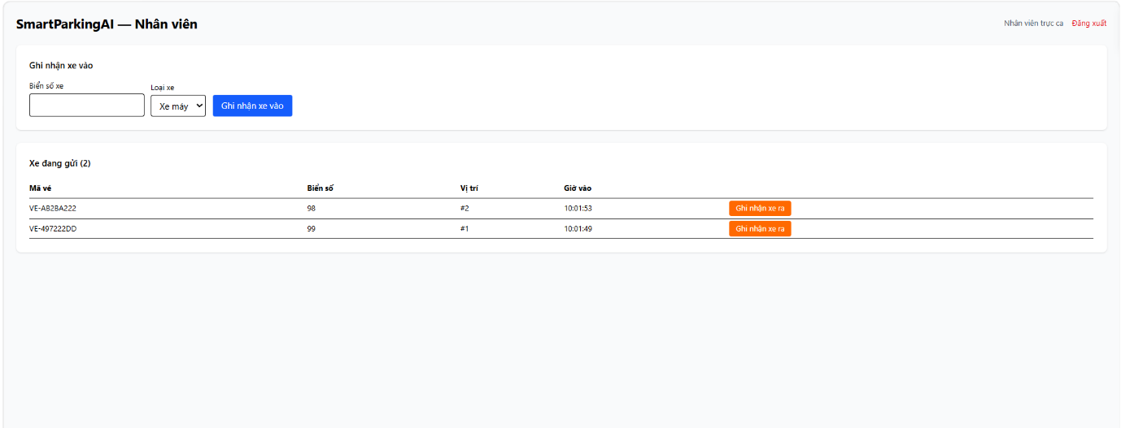
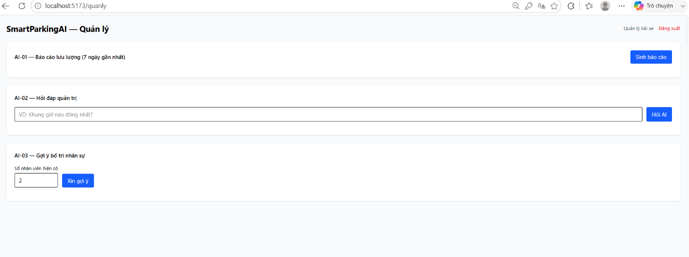
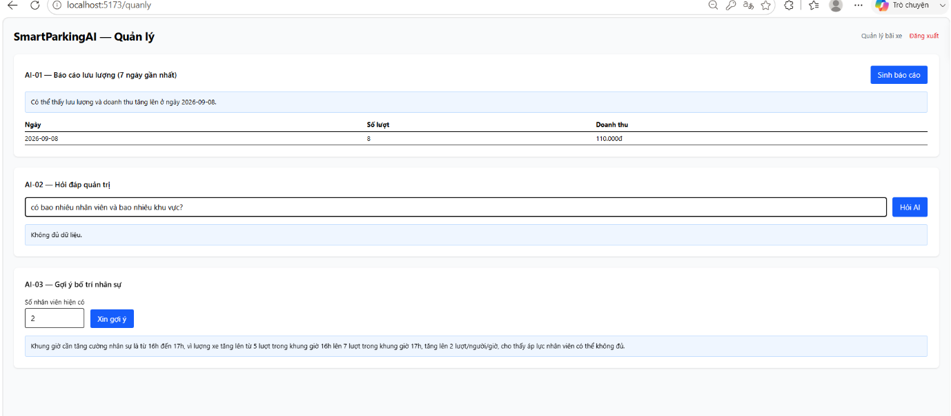
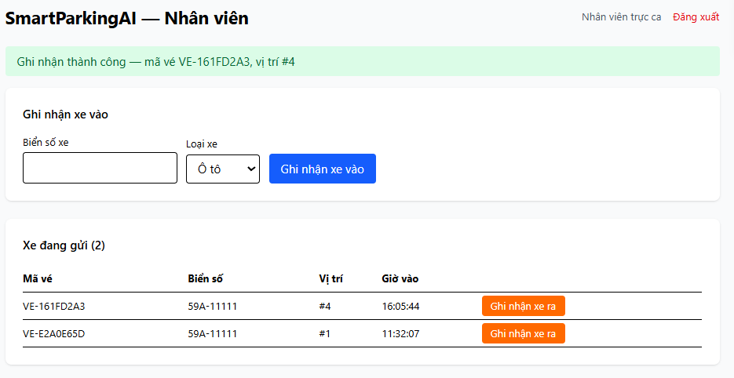
Hình 5.2 — Giao diện hệ thống (chụp thật ở giai đoạn đầu triển khai)
Bổ sung ở KT2 — ảnh chụp giao diện và Swagger UI của bản hoàn thiện (backend + AI Gateway + 2 trang Nhân viên/Quản lý đang chạy thật):
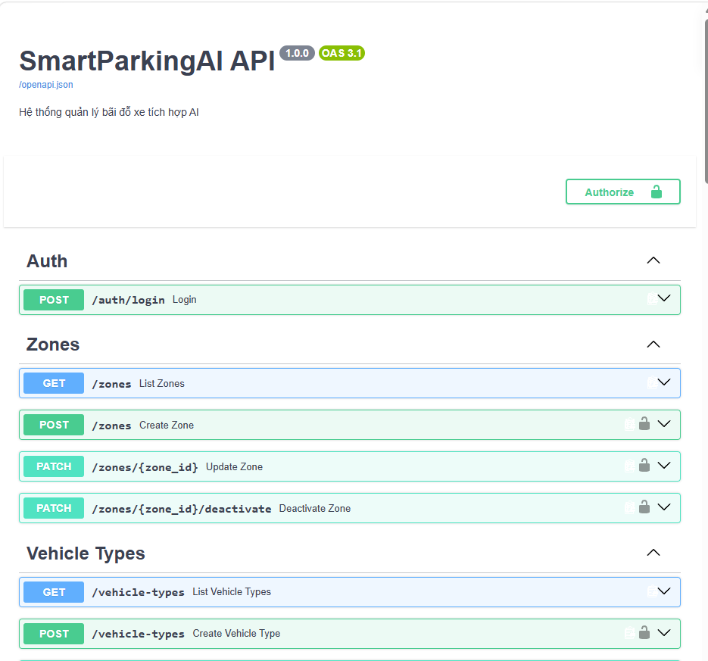
Hình 5.3a — Swagger UI /docs: nhóm Auth, Zones, Vehicle Types
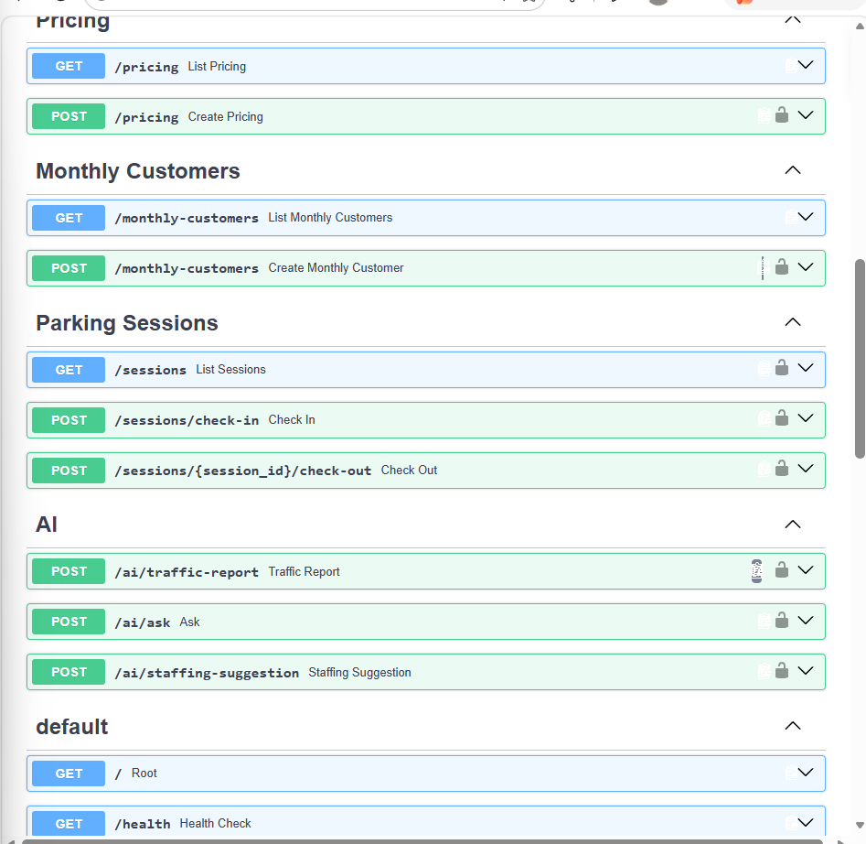
Hình 5.3b — Swagger UI /docs: nhóm Pricing, Monthly Customers, Sessions, AI

CHƯƠNG 6. KIỂM THỬ

6.1. Phạm vi kiểm thử
(KT1 — thiết kế) KT1 mới dừng ở mức phân tích và thiết kế; các test case ở mục 6.2.1 là test scenario/test case dự kiến để kiểm chứng tính nhất quán của yêu cầu, chưa có kết quả Pass/Fail thật.
(KT2 — thực tế) Toàn bộ test case ở mục 6.2.2 đã được THỰC THI THẬT qua Swagger UI (/docs) và qua giao diện React thật, với backend + CSDL + AI Gateway đều đang chạy thật — không phải môi trường giả lập. Unit test tự động (pytest) chưa được viết ở giai đoạn này; kiểm thử hiện dựa trên thao tác thủ công có ghi nhận kết quả (xem mục 6.5 về phần việc còn thiếu).
Lưu ý về đánh số: bộ test case dự kiến ở KT1 (TC-01…TC-14) và bộ test case thực thi ở KT2 (TC-01…TC-16) được đặt trùng mã số trong hai báo cáo gốc nhưng KHÔNG kiểm tra cùng một kịch bản (KT1 tập trung vào BR1–BR5 ở mức thiết kế; KT2 kiểm thử toàn bộ hệ thống thật gồm cả Auth/RBAC). Để tránh nhầm lẫn, tài liệu hợp nhất này trình bày hai bảng riêng biệt, có ghi chú tương ứng.

6.2.1. Test case dự kiến — thiết kế KT1
Test ID | Chức năng | Dữ liệu/điều kiện | Kết quả mong muốn
TC1-01 | BR1 — vị trí không tồn tại/ngừng hoạt động | vi_tri_id không có trong vi_tri_do hoặc is_active=false | Thông báo không tìm thấy vị trí; không ghi nhận xe vào.
TC1-02 | BR2 — vị trí đã có xe | Vị trí đã có lượt gửi “Đang gửi” | Dừng trước khi ghi nhận; nêu rõ lý do hết chỗ.
TC1-03 | BR3 — sai loại xe | loai_xe của xe khác loai_xe của vị trí | Không ghi nhận; gợi ý khu vực phù hợp.
TC1-04 | BR4 — trùng lượt gửi | Biển số đã có lượt “Đang gửi” chưa đóng | Từ chối tạo lượt gửi mới.
TC1-05 | Ghi nhận xe vào hợp lệ | BR1–BR3 đều PASS | Tạo luot_gui_xe “Đang gửi” + ghi lich_su_trang_thai.
TC1-06 | BR5 — tính phí theo giờ | Xe ra sau 2.5 giờ, đơn giá theo giờ | so_tien tính đúng theo công thức làm tròn quy định.
TC1-07 | BR5 — áp dụng vé tháng | Biển số khớp khách vé tháng còn hạn | Miễn/giảm phí theo chính sách; ghi rõ ve_thang_id.
TC1-08 | Chuyển trạng thái không hợp lệ | Thử chuyển “Sự cố” → “Đã ra” trực tiếp không qua Human Review | Backend từ chối; trạng thái không đổi.
TC1-09 | Xe ra & giải phóng vị trí (T2) | Lượt gửi đang “Đang gửi” | Chuyển “Đã ra”; vi_tri_do.trang_thai → 'trong'.
TC1-10 | AI-01 timeout | AI Gateway không phản hồi trong 10–15s | Hiển thị số liệu thô; không chặn xem báo cáo.
TC1-11 | AI-02 thiếu dữ liệu | Câu hỏi về khung giờ nhưng chưa có số liệu kỳ đó | AI từ chối trả lời/nêu rõ thiếu dữ liệu, không bịa số liệu.
TC1-12 | AI-03 gợi ý nhân sự | Có số liệu lưu lượng theo khung giờ | Sinh gợi ý khung giờ cần tăng cường; QUẢN LÝ xác nhận trước khi áp dụng.
TC1-13 | Toàn vẹn vị trí đỗ | Thử ghi nhận 2 lượt “Đang gửi” cho cùng 1 vi_tri_id | Vi phạm ràng buộc; backend chặn.
TC1-14 | Tra cứu theo biển số | Nhập biển số có nhiều lượt gửi trong quá khứ | Trả về đúng danh sách lượt gửi xe theo thời gian.

6.2.2. Kết quả test thực tế — thực thi KT2
Test ID | Chức năng | Cách thực hiện | Kết quả
TC2-01 | Auth — đăng nhập đúng (admin, nhanvien) | POST /auth/login với 2 tài khoản seed | PASS — trả đúng JWT + role tương ứng
TC2-02 | Auth — đăng nhập sai mật khẩu | POST /auth/login với mật khẩu sai | PASS — trả 401 kèm thông báo rõ ràng
TC2-03 | RBAC — chặn NHANVIEN tạo khu vực | Đăng nhập nhanvien, thử POST /zones | PASS — trả 403 Forbidden
TC2-04 | Zones/Vehicle Types — trùng tên khi update | PATCH tên đã tồn tại của bản ghi khác | PASS (sau khi vá lỗi) — trả 400 rõ ràng thay vì 500
TC2-05 (≈TC1-01..05) | BR1+BR2+BR3 — check-in hợp lệ, tự gán vị trí | POST /sessions/check-in với dữ liệu hợp lệ | PASS — gán đúng vị trí trống đầu tiên (A-01)
TC2-06 (≈TC1-02) | BR1+BR2+BR3 — hết vị trí trống | Check-in liên tiếp vượt quá 3 vị trí Xe máy | PASS — trả 400 “Hết vị trí trống...”
TC2-07 (≈TC1-04) | BR4 — trùng lượt gửi xe (biển số y hệt) | Check-in 2 lần cùng biển số | PASS — trả 400 “đã có lượt gửi xe chưa đóng”
TC2-08 | BR4 — biển số khác hoa/thường + khoảng trắng | Check-in với “59a-11111 ” rồi “59A-11111” | FAIL lần đầu → PASS sau khi vá lỗi chuẩn hóa (xem 6.3)
TC2-09 (≈TC1-06) | BR5 — tính phí theo giờ | Check-out sau vài chục giây (làm tròn lên 1 giờ) | PASS — tính đúng 5.000đ (đơn giá Xe máy × 1 giờ)
TC2-10 (≈TC1-09) | Check-out — giải phóng vị trí đỗ | Check-out 1 lượt, kiểm tra lại vi_tri_do | PASS — trang_thai trở lại 'trong'
TC2-11 | Check-out lần 2 trên session đã đóng | Gọi lại check-out với session_id đã 'da_ra' | PASS — trả 400 “không ở trạng thái Đang gửi”
TC2-12 (≈TC1-10) | AI-01 — sinh báo cáo lưu lượng | POST /ai/traffic-report với dữ liệu thật | PASS — tóm tắt đúng xu hướng, kèm bảng số liệu thô
TC2-13 (≈TC1-11) | AI-02 — hỏi ngoài phạm vi dữ liệu | Hỏi “có bao nhiêu nhân viên/khu vực?” | PASS — AI trả lời “Không đủ dữ liệu”, không bịa số liệu
TC2-14 (≈TC1-12) | AI-03 — gợi ý nhân sự theo khung giờ | POST /ai/staffing-suggestion | PASS — xác định đúng khung giờ cao điểm thật (16h–17h)
TC2-15 | AI Graceful Degradation — tắt Ollama | Tắt Ollama, gọi lại /ai/traffic-report | PASS — vẫn trả 200 kèm cảnh báo, không sập API
TC2-16 | Vé tháng miễn phí (BR5 nhánh có vé tháng) | Đăng ký vé tháng, check-in/out cùng biển số | Chưa thực hiện — cần bổ sung trước khi nộp (xem 6.5)
Chú thích: TC2-08 (hàng vàng trong báo cáo gốc) là lỗi phát hiện và đã vá trong quá trình test. TC2-16 (hàng cam) là test case dự kiến nhưng chưa kịp thực hiện.

6.3. Nhật ký lỗi phát sinh trong quá trình code và cách xử lý (KT2)
Các lỗi thật phát sinh trong quá trình hiện thực hóa KT2, ghi lại như minh chứng quá trình debug có hệ thống:
# | Lỗi gặp phải | Nguyên nhân gốc | Cách xử lý
1 | smartparking.db tạo ra nhưng rỗng (0 bảng) | 7/9 file model rỗng 0 byte do chưa lưu file trong VS Code trước khi chạy | Ctrl+K S lưu toàn bộ, xác nhận lại bằng Base.metadata.tables.keys()
2 | sqlite3.IntegrityError: NOT NULL constraint failed: users.id | Khai báo cột id kiểu BigInteger — SQLite chỉ tự autoincrement đúng với kiểu Integer thuần | Đổi toàn bộ cột id (khóa chính) trong 9 model sang Integer
3 | AttributeError: module 'bcrypt' has no attribute '__about__' | Xung đột phiên bản: passlib chưa tương thích bcrypt ≥ 4.1 | Ghim phiên bản bcrypt==4.0.1 trong requirements.txt
4 | sqlite3.IntegrityError: UNIQUE constraint failed: khu_vuc.ten_khu_vuc (lỗi 500) | Route PATCH /zones/{id} không kiểm tra trùng tên trước khi update, để CSDL tự chặn rồi rớt thành lỗi 500 | Thêm bước kiểm tra trùng tên (loại trừ chính bản ghi đang sửa) trước khi ghi, trả 400 rõ ràng
5 | BR4 không chặn được biển số trùng khi khác hoa/thường hoặc dư khoảng trắng | So sánh chuỗi bien_so bằng == mà không chuẩn hóa dữ liệu đầu vào | Thêm field_validator trong Pydantic schema: bien_so = bien_so.strip().upper()
6 | 422 Unprocessable khi test qua Swagger | Body JSON không hợp lệ (giá trị không có dấu ngoặc kép, vd khu_vuc_id: A) | Sửa lại đúng cú pháp JSON hoặc dùng null cho field tùy chọn
7 | 401 khi gọi API dù đã Authorize | Copy nhầm cả dấu ngoặc kép bao quanh access_token khi dán vào ô Authorize | Chỉ copy phần chuỗi token, không copy dấu " ở đầu/cuối
8 | Authorize hiện form OAuth2 (username/password/client_id) thay vì ô dán token | Dùng OAuth2PasswordBearer trong khi endpoint /auth/login nhận JSON, không phải form-data | Đổi sang HTTPBearer — Authorize chỉ còn 1 ô dán token trực tiếp
9 | npx tailwindcss init -p báo lỗi “could not determine executable” | Tailwind CSS v4 đã bỏ hẳn lệnh init/config cũ của v3 | Dùng @tailwindcss/vite plugin, cấu hình qua vite.config.js và @import "tailwindcss" trong index.css
10 | Frontend báo lỗi net::ERR_CONNECTION_REFUSED khi đăng nhập | Quên chạy lại uvicorn sau khi dừng để sửa code | Xác nhận luôn phải chạy song song 2 terminal: backend (uvicorn) và frontend (npm run dev)

6.4. Minh chứng sử dụng AI trong SDLC
(KT1) Nhóm đã dùng AI để hỗ trợ phân tích yêu cầu, xác định actor/chức năng, sinh khung mã nguồn theo cấu trúc chuẩn (cấu trúc thư mục, CSDL, models, API, giao diện, module AI, test case, README), đồng thời rà soát tính nhất quán giữa các phần. Kỹ thuật sử dụng gồm Structured Prompt (Instructions – Context – Input Data/Constraints – Examples – Output Format), Zero-Shot cho các phần mô tả tổng quát và Few-Shot cho ví dụ system prompt/API.
(KT2) Sang giai đoạn code và debug, AI tiếp tục được dùng xuyên suốt: sinh khung mã nguồn theo đúng kiến trúc đã thiết kế (models, schemas, routers, services), rà soát và xác định nguyên nhân gốc cho từng lỗi runtime thực tế (đọc traceback, khoanh vùng nguyên nhân), và đề xuất hướng vá lỗi. Mọi đề xuất từ AI đều được nhóm tự chạy thử, đọc log/traceback thật, và xác nhận kết quả trước khi áp dụng — không có trường hợp nào áp dụng mù đề xuất của AI mà không kiểm chứng qua terminal/Swagger/giao diện thật.
Ví dụ điển hình: ở lỗi #2 (mục 6.3), AI đề xuất đổi kiểu cột id, nhóm áp dụng và tự chạy lại toàn bộ pipeline (xóa DB, chạy seed) để xác nhận bằng mắt qua Database Client trước khi coi là đã sửa xong — đúng tinh thần “AI hỗ trợ, con người luôn kiểm chứng kết quả” đã cam kết từ Chương 1.

6.4.1. Prompt mẫu sử dụng cho AI-01/AI-02 (theo đề bài)
System: Bạn là trợ lý phân tích bãi đỗ xe. Không tự tạo số liệu, chỉ nhận xét từ dữ liệu được cung cấp.
User: Dữ liệu lưu lượng tuần này: {{parking_stats}}. Hãy tóm tắt khung giờ cao điểm và gợi ý bố trí nhân sự.

6.4.2. Đối chiếu và kiểm chứng của nhóm
Quá trình đối chiếu được thực hiện xuyên suốt từ KT1 sang KT2: khung phân tích Use Case/ERD/Business Rules do AI hỗ trợ sinh ra ở KT1 được nhóm chạy thử thật bằng code ở KT2 và so sánh với hành vi thực tế. Qua đó phát hiện 10 lỗi kỹ thuật (mục 6.3) và 1 điểm thiết kế chưa chốt ở KT1 (cách chọn vị trí đỗ khi ghi nhận xe vào — mục 3.5), đều đã được điều chỉnh trong code và cập nhật lại tài liệu (is_active bổ sung cho 2 bảng, mục 5.4) trước khi đưa vào báo cáo cuối.

6.5. Hạn chế còn tồn tại và việc cần bổ sung trước khi nộp
Tổng hợp các phần việc nhóm đã tự ghi nhận là chưa hoàn thành trong hai báo cáo gốc, để tiện theo dõi và hoàn tất trước hạn nộp cuối kỳ:
- Viết unit test tự động bằng pytest cho BR1–BR5, Auth/RBAC và các endpoint AI (hiện mới kiểm thử thủ công qua Swagger/giao diện).
- Thực hiện TC2-16 — kiểm thử nhánh vé tháng miễn/giảm phí (BR5) trên hệ thống thật.
- Chạy demo end-to-end liên tục một lượt hoàn chỉnh (từ đăng nhập đến xuất báo cáo AI) để quay video/chụp minh chứng nộp bài.
- Chụp và chèn ảnh trang đăng nhập, trang Nhân viên, trang Quản lý (bản hoàn thiện) vào mục 5.6 — Swagger UI đã được bổ sung.
- Chuẩn bị/đính kèm prompt “master” dùng để sinh khung mã nguồn dự án (nêu ở Phụ lục) nếu muốn dùng làm minh chứng bổ sung cho mục 6.4.

CHƯƠNG 7. THIẾT KẾ PROMPT AI VÀ KIỂM THỬ DỮ LIỆU RỖNG/SAI (KT3)
Theo đề bài gốc (đề tài 19), giai đoạn KT3 tập trung vào 2 việc: (1) dùng AI thiết kế/hoàn thiện prompt cho chức năng báo cáo lưu lượng và các chức năng AI liên quan; (2) test dữ liệu rỗng/sai để đảm bảo hệ thống không crash hay trả kết quả vô nghĩa khi gặp input bất thường.
KT1 đã đặc tả yêu cầu, KT2 đã hiện thực hóa backend/frontend/AI Gateway và test được các luồng chính (happy path) cùng vài trường hợp lỗi phát sinh tự nhiên trong lúc code. KT3 khác ở chỗ: không chờ lỗi tự phát sinh nữa, mà chủ động rà soát và bổ sung ràng buộc (validate) cho từng endpoint AI, đồng thời chuẩn hóa lại prompt gửi cho Ollama theo cấu trúc rõ ràng hơn (Instructions – Constraints – Output Format) thay vì 1 đoạn văn tự do như ở KT2.

7.1. Thiết kế prompt AI hoàn thiện

7.1.1. Cấu trúc prompt chuẩn hóa
System prompt dùng chung cho cả 3 chức năng AI (AI-01/02/03) được viết lại theo cấu trúc 3 phần rõ ràng, thay vì 1 câu văn tự do:
NHIỆM VỤ: Tóm tắt hoặc trả lời dựa trên dữ liệu số liệu được cung cấp trong prompt.
RÀNG BUỘC BẮT BUỘC:
— Không tự tạo, không suy đoán bất kỳ con số nào ngoài dữ liệu được cung cấp.
— Nếu dữ liệu không đủ để trả lời, phải nói rõ 'không đủ dữ liệu', không được bịa.
— Trả lời bằng tiếng Việt, ngắn gọn trong 2-4 câu, không markdown, không liệt kê dài dòng.

7.1.2. So sánh trước và sau khi chuẩn hóa
Tiêu chí | Prompt ở KT2 (1 câu văn tự do) | Prompt ở KT3 (có cấu trúc)
Ràng buộc không bịa số liệu | Có nêu, nhưng gộp chung 1 câu | Tách riêng thành mục RÀNG BUỘC BẮT BUỘC, liệt kê rõ từng điều
Xử lý khi thiếu dữ liệu | Ngụ ý qua câu dặn chung | Có câu lệnh tường minh: phải nói 'không đủ dữ liệu', không được bịa
Định dạng đầu ra | Không quy định | Quy định rõ: 2-4 câu, không markdown, không liệt kê dài dòng — giúp giao diện hiển thị gọn hơn
Khả năng tái sử dụng | Khó mở rộng nếu thêm chức năng AI mới | Cấu trúc rõ ràng, dễ thêm ràng buộc mới mà không phá vỡ phần còn lại
Prompt vẫn dùng chung cho cả 3 chức năng (AI-01/02/03) vì cùng 1 nguyên tắc guardrail; phần nội dung câu hỏi/dữ liệu cụ thể (user prompt) vẫn được ghép riêng cho từng chức năng tại routers/ai.py, không đổi so với KT2.

7.2. Bổ sung validate dữ liệu đầu vào

7.2.1. Rủi ro trước khi bổ sung validate
Ở KT2, các endpoint AI (traffic-report, ask, staffing-suggestion) chưa ràng buộc chặt các tham số đầu vào. Cụ thể: tham số days (số ngày lấy dữ liệu) là int thường, không giới hạn khoảng giá trị; question (câu hỏi cho AI-02) là str thường, chấp nhận cả chuỗi rỗng hoặc chỉ có khoảng trắng; so_nhan_vien_hien_co (AI-03) cũng không giới hạn khoảng giá trị hợp lý. Nếu không chặn, hệ thống vẫn chạy nhưng cho ra kết quả vô nghĩa (vd days=-5, hoặc gửi câu hỏi rỗng cho AI) mà không có thông báo lỗi rõ ràng.

7.2.2. Ràng buộc đã thêm
Tham số | Endpoint | Ràng buộc mới | Cơ chế
days | traffic-report, ask, staffing-suggestion | 1 ≤ days ≤ 90 | Query(default=7, ge=1, le=90) — FastAPI tự trả 422 nếu vi phạm
question | ask | Không rỗng, không chỉ toàn khoảng trắng, tối đa 500 ký tự | Pydantic Field(min_length=1, max_length=500) + field_validator tự strip và kiểm tra rỗng
so_nhan_vien_hien_co | staffing-suggestion | 1 ≤ số nhân viên ≤ 100 | Pydantic Field(default=2, ge=1, le=100)

7.3. Bộ test case dữ liệu rỗng/sai

7.3.1. Danh sách test case thiết kế
Test ID | Input | Kỳ vọng
TC-17 | POST /ai/traffic-report?days=0 | 422 — vi phạm ge=1
TC-18 | POST /ai/traffic-report?days=91 | 422 — vi phạm le=90
TC-19 | POST /ai/traffic-report?days=1 (ngày không có giao dịch) | 200 — summary báo “Chưa có dữ liệu...”, không lỗi
TC-20 | POST /ai/ask với {"question": ""} | 422 — vi phạm min_length
TC-21 | POST /ai/ask với {"question": " "} (toàn khoảng trắng) | 422 — chặn bởi field_validator
TC-22 | POST /ai/ask với câu hỏi hợp lệ nhưng ngoài phạm vi dữ liệu | 200 — AI trả lời “không đủ dữ liệu”
TC-23 | POST /ai/staffing-suggestion với {"so_nhan_vien_hien_co": 0} | 422 — vi phạm ge=1
TC-24 | POST /ai/staffing-suggestion với {"so_nhan_vien_hien_co": -5} | 422 — vi phạm ge=1
TC-25 | POST /ai/staffing-suggestion với {"so_nhan_vien_hien_co": 1000} | 422 — vi phạm le=100
TC-26 | Tắt Ollama, gọi lại bất kỳ endpoint AI nào (đối chiếu lại KT2) | 200 kèm cảnh báo AI lỗi, không phải 500

7.3.2. Trạng thái thực thi
Test ID | Trạng thái | Ghi chú
TC-17 → TC-26 | Chưa thực thi | Ràng buộc đã được thiết kế và đưa vào code (mục 7.2), nhưng chưa chạy thật qua Swagger UI/giao diện tại thời điểm lập báo cáo này. Cần thực thi và cập nhật kết quả Pass/Fail thật trước khi nộp báo cáo cuối kỳ.
Ghi chú trung thực: khác với Chương 6 (nơi 15/16 test case đã chạy thật và có bằng chứng log/response cụ thể), 10 test case trên của KT3 mới dừng ở mức thiết kế do giới hạn thời gian ở giai đoạn lập báo cáo này. Đây là công việc ưu tiên cần hoàn tất ngay sau KT3.

CHƯƠNG 8. TỔNG KẾT BA GIAI ĐOẠN VÀ VIỆC CẦN HOÀN TẤT TRƯỚC KHI NỘP
KT1 đã hoàn thành phân tích yêu cầu và thiết kế hệ thống (use case, ERD, business rules, kiến trúc AI). KT2 đã hiện thực hóa toàn bộ backend/frontend/AI Gateway và kiểm thử thật 15/16 test case chức năng chính. KT3 đã hoàn thành phần thiết kế: chuẩn hóa lại prompt AI theo cấu trúc rõ ràng (mục 7.1) và bổ sung đầy đủ ràng buộc validate cho toàn bộ tham số đầu vào của 3 endpoint AI (mục 7.2).
Việc còn lại cần hoàn tất trước khi nộp báo cáo cuối kỳ, theo thứ tự ưu tiên:
- Chạy thật 10 test case TC-17 → TC-26 (mục 7.3) qua Swagger UI, cập nhật lại bảng 7.3.2 với kết quả Pass/Fail thật, kèm ảnh chụp response nếu cần làm minh chứng.
- Nếu phát hiện lỗi trong lúc chạy test (theo đúng kinh nghiệm ở KT2 — mục 6.3), ghi lại vào nhật ký lỗi theo cùng định dạng.
- Thực hiện TC2-16 (mục 6.2.2) — test vé tháng miễn phí, còn nợ lại từ KT2, vì cùng thuộc phạm vi kiểm thử dữ liệu hợp lệ/đầy đủ cần hoàn tất song song.
- Viết unit test tự động (pytest) cho BR1–BR5, Auth/RBAC và các ràng buộc validate mới ở KT3, để không phải test thủ công lại mỗi lần sửa code sau này.
- Chụp và chèn ảnh trang đăng nhập, trang Nhân viên, trang Quản lý (bản hoàn thiện) vào mục 5.6 (còn thiếu từ KT2).
- Chạy demo end-to-end liên tục một lượt hoàn chỉnh (từ đăng nhập đến xuất báo cáo AI, gồm cả các case lỗi ở KT3) để quay video/chụp minh chứng nộp bài.

PHỤ LỤC. TÀI LIỆU THAM KHẢO
- Đề bài 19 — Hệ thống quản lý bãi đỗ xe có tích hợp AI (đề tài được giao).
- BaoCao_KT1_SmartParkingAI.docx — báo cáo phân tích & thiết kế giai đoạn KT1 (nguồn gốc của tài liệu hợp nhất này).
- BaoCao_KT2_SmartParkingAI.docx — báo cáo hiện thực hóa & kiểm thử giai đoạn KT2 (nguồn gốc của tài liệu hợp nhất này).
- SoDo_SmartParkingAI.docx — tập hợp sơ đồ UML (kiến trúc, Use Case, ERD, State Diagram, Sequence Diagram UC009/UC012) kèm mã PlantUML.
- KeHoach_Khung_SmartParkingAI.md — kế hoạch khung dự án, cấu trúc thư mục backend/frontend, checklist môi trường.
- Mã nguồn thật: backend/app/ (models, schemas, routers, services, core) và frontend/src/ (api, context, pages).
- [Nhóm cần bổ sung] Prompt “master” xây dựng hệ thống quản lý bãi đỗ xe tích hợp AI (Instructions – Context – Input Data/Constraints – Examples – Output Format), dùng làm minh chứng sử dụng AI trong SDLC (mục 6.4.1).
- [Nhóm cần bổ sung] Ảnh chụp màn hình demo thật (Swagger UI, trang Nhân viên, trang Quản lý) — dùng làm minh chứng cho mục 5.6.
- BaoCao_KT3_SmartParkingAI.docx — báo cáo thiết kế prompt AI và kiểm thử dữ liệu rỗng/sai giai đoạn KT3 (nguồn gốc của Chương 7 trong tài liệu hợp nhất này).

